Resolución del Pleno del Instituto de Transparencia, Acceso a la Información Pública y Protección de Datos Personales del Estado de México y Municipios, con domicilio en Atlacomulco, Estado de México, del dieciséis de agosto de dos mil veintitrés.

VISTO el expediente formado con motivo del Recurso Revisión 15872/INFOEM/IP/RR/2022, promovido por XXXX XXXXXX XXXX, en lo sucesivo, EL RECURRENTE, en contra de la falta de respuesta del Ayuntamiento de Atlacomulco, que en lo sucesivo se denominará EL SUJETO OBLIGADO, se procede a dictar la presente resolución con base en lo siguiente:

ANTECEDENTES

I. De la Solicitud de Información
1. Presentación. El veinte de septiembre de dos mil veintidós, EL RECURRENTE presentó a través del Sistema de Acceso a la Información Mexiquense, que en lo subsecuente se denominara EL SAIMEX ante EL SUJETO OBLIGADO, la solicitud de acceso a la Información Pública, a la que se le asignó el número de folio 00472/ATLACOM/IP/2022, mediante la cual requirió:

“Solicito copia de recibos de nomina de todo el personal que trabaja en el ayuntamiento asi como asesores externos que reciban ingreso economico del ayuntamiento, copia de su contrato y actividades que realiza el personal externo, lista de litigios laborales y el estatus que se encuentren de todo el personal despedido en la presente administracion, lista con evidencia de toda adquisición de bien mueble, todos los arrendamientos contratados y prestación de servicios contratados mediante licitaciones y sin licitaciones de inicio de administracion a la fecha, lista de proovedores y su ambito,” (Sic)

MODALIDAD DE ENTREGA: Vía SAIMEX.

2. Turno de requerimiento del Sujeto Obligado. En cumplimiento al artículo 162 de la Ley de Transparencia y Acceso a la Información Pública del Estado de México y Municipios, el veintinueve de septiembre de dos mil veintidós, la Titular de la Unidad de Transparencia del SUJETO OBLIGADO, turnó requerimientos de información a los servidores públicos habilitados que estimó pertinentes (Directora de Administración, Tesorero del Ayuntamiento y Coordinador de Asuntos Jurídicos), a fin de colmar la solicitud de acceso a la información; tal y como, se aprecia en la imagen siguiente:
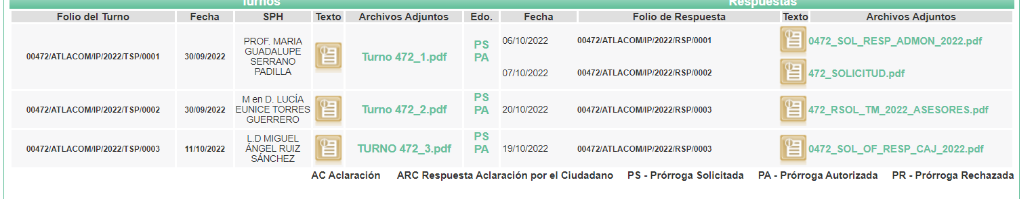

3. Prórroga. El once de octubre de la misma anualidad (el día 15° desde la presentación de la solicitud), la responsable de la Unidad de Transparencia notificó al solicitante que el plazo de quince días para atender su solicitud fue prorrogado por siete días adicionales; sin embargo, se advierte que el Ayuntamiento de Atlacomulco, omitió dar las razones fundadas y motivadas que justificaran su actuar, ello, de conformidad con el artículo 163, segundo párrafo, de la Ley de Transparencia local, al no evidenciarse determinación alguna aprobada por su Comité de Transparencia.
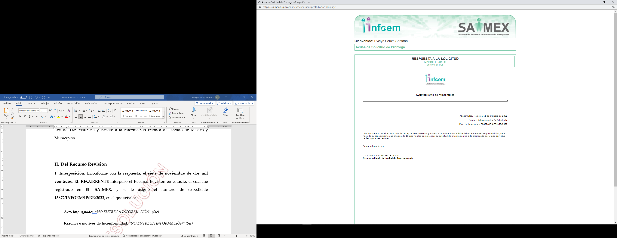
4. Respuesta del Sujeto Obligado. El veinte de octubre de dos mil veintidós, EL SUJETO OBLIGADO dio respuesta a la solicitud de información, conforme a lo siguiente:
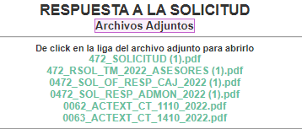
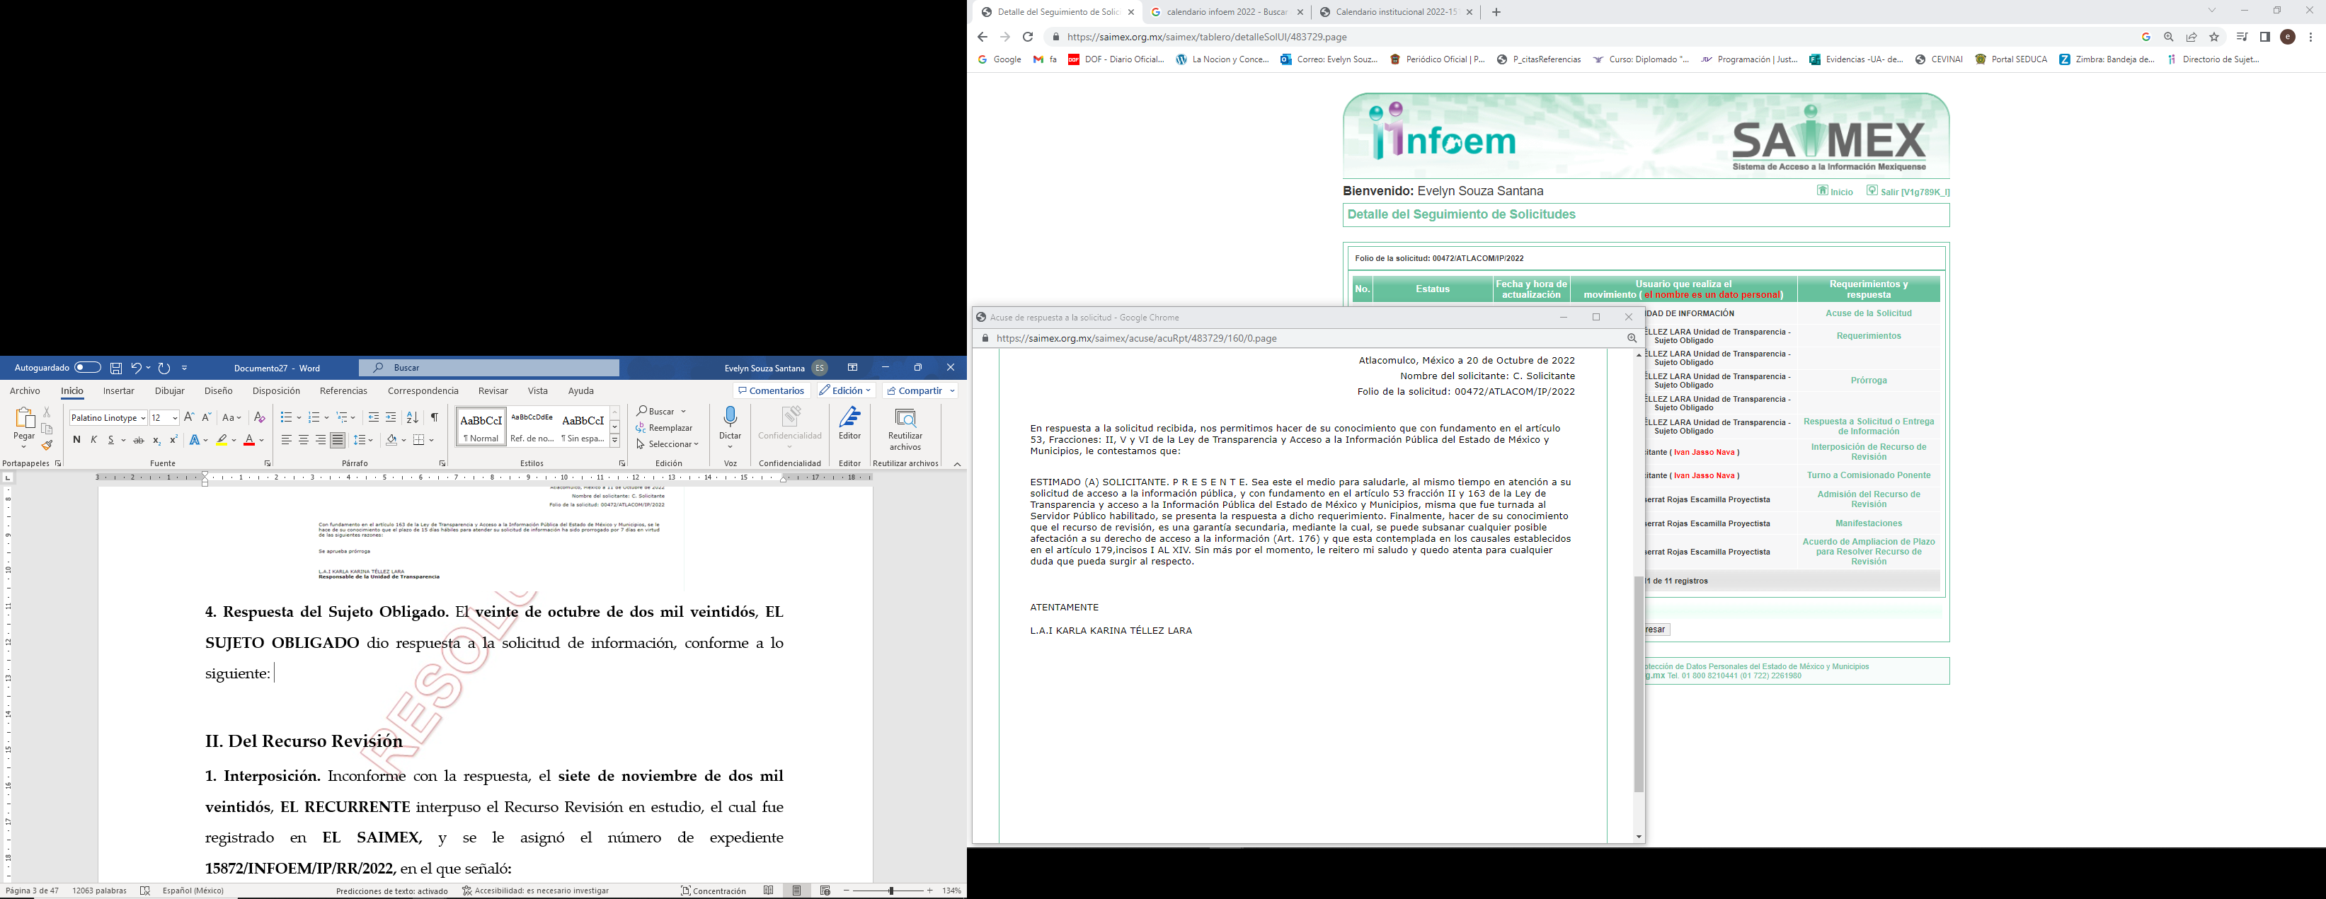

472_SOLICITUD (1).pdf: Oficio ADMÓN./ADQ./272/10/20122 de siete de octubre de dos mil veintidós, mediante el cual, la Directora de Administración informa a la Titular de la Unidad de Transparencia que:
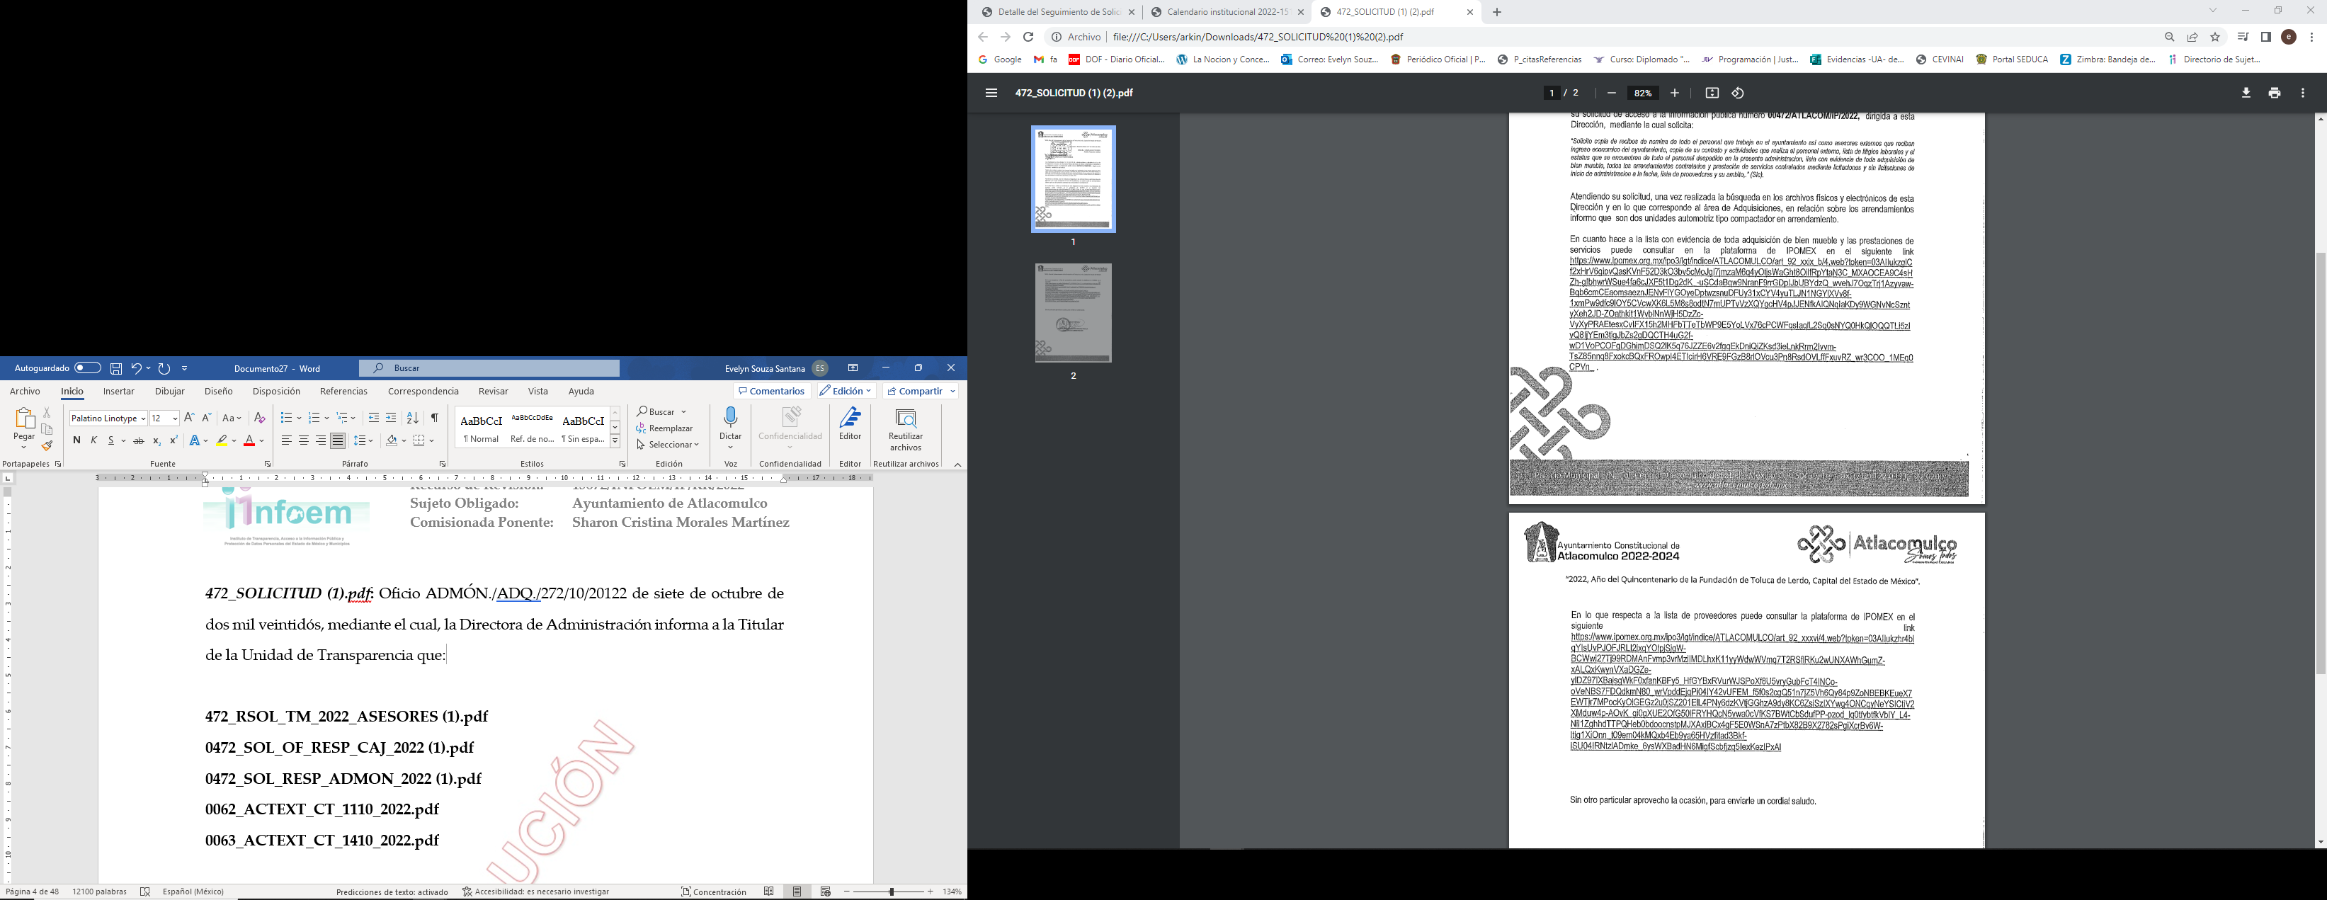
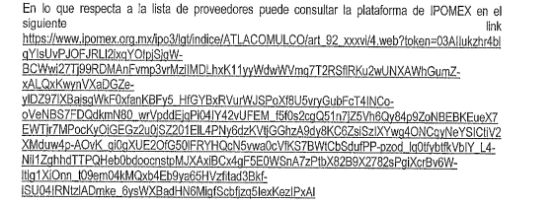
472_RSOL_TM_2022_ASESORES (1).pdf: Constante de once páginas, relativo al oficio TMA/STE/1038/10/2022, a través del cual, el Tesorero Municipal dio respuesta en los términos siguientes:

Acompañando clasificación de información por datos confidenciales, rubricada por el Tesorero Municipal; así como nueve recibos de nómina en supuesta versión pública.

0472_SOL_OF_RESP_CAJ_2022 (1).pdf: Oficio 0472/ATLACOM/IP/2022, de dieciocho de octubre de dos mil veintidós, dirigido a la Titular de la Unidad de Transparencia, signado por el Coordinador de Asuntos Jurídicos, en donde informa:
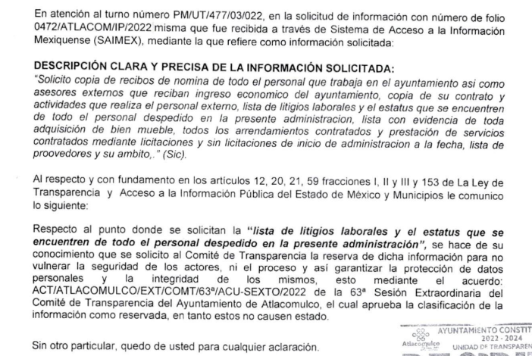

0472_SOL_RESP_ADMON_2022 (1).pdf: Oficio ADMÓN/RH/2030/10/22 de tres de octubre, en donde la Directora de Administración informa respecto de personal externo contratado:
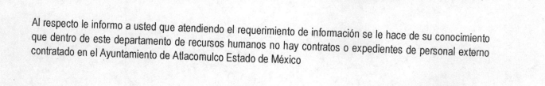
0062_ACTEXT_CT_1110_2022.pdf: Archivo constante de treinta y siete páginas, relativo a una sesión del Comité de Transparencia, en lo que interesa se observa:
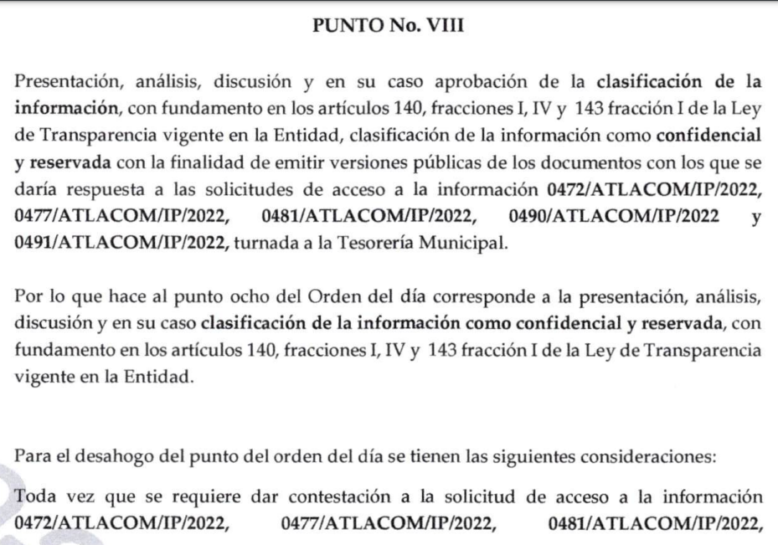
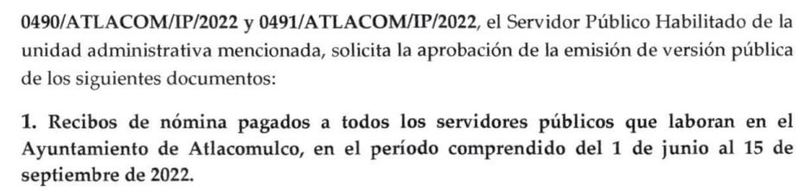

0063_ACTEXT_CT_1410_2022.pdf: Acta (ACT/ATLCOMULCO/EXT/COMT/63ª/2022) de la Sexagésima tercera sesión extraordinaria del Comité de Transparencia, en donde se lee como sexto punto del orden del día:

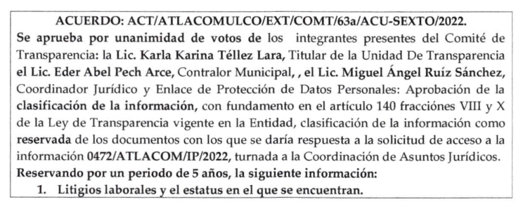

II. Del Recurso Revisión.
1. Interposición. Inconforme con la respuesta, el veintiocho de octubre de dos mil veintidós, EL RECURRENTE interpuso el Recurso Revisión en estudio, el cual fue registrado en EL SAIMEX, y se le asignó el número de expediente 15872/INFOEM/IP/RR/2022, en el que señaló:

Acto impugnado: “Informacion incompleta,” (Sic)

Razones o motivos de Inconformidad: “Falta racibos de nomina de todo el personal, faltan listas de proovedores y su ambito, falta lista de bienes muebles adquiridos de inicio de administracion a la fecha, informacion.” (Sic)

2. Del turno a Comisionada ponente. El veintiocho de octubre de dos mil veintidós, el recurso que se trata se envió electrónicamente al Instituto de Transparencia, Acceso a la Información Pública y Protección de Datos Personales del Estado de México y Municipios; por lo que, con fundamento en el artículo 185, fracción I de la Ley de Transparencia local, se turnó mediante EL SAIMEX, a la Comisionada Sharon Cristina Morales Martínez a efecto de decretar su admisión o desechamiento.
3. Admisión. El treinta y uno de octubre de dos mil veintidós, se acordó la admisión a trámite del Recurso Revisión que nos ocupa; así como la integración del expediente respectivo, mismo que se puso a disposición de las partes, para que en un plazo máximo de siete días hábiles conforme a lo dispuesto por el artículo 185 de la Ley de Transparencia local; EL RECURRENTE manifestara lo que a su derecho conviniera, a efecto de presentar pruebas o alegatos y, en su caso, EL SUJETO OBLIGADO rindiera su correspondiente Informe Justificado.

4. Manifestaciones e Informe Justificado. Conforme a lo dispuesto en el artículo 185 de la Ley de Transparencia local, dentro del término legalmente concedido al RECURRENTE, este no realizo manifestación alguna, por su parte, EL SUJETO OBLIGADO rindió su Informe Justificado en fecha nueve de noviembre de dos mil veintidós tal y como se desprende en la imagen que a continuación se inserta:

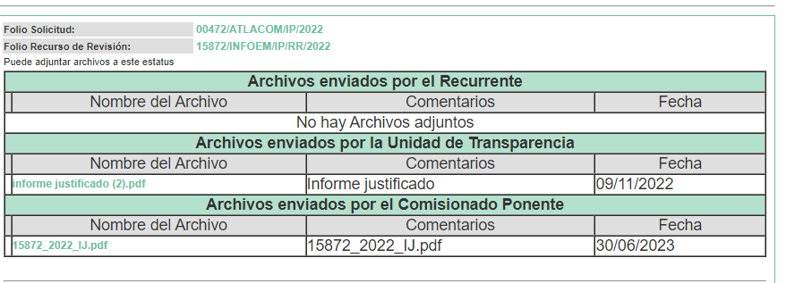

De lo anterior, se observa que el treinta de junio de dos mil veintitrés, se puso a la vista del RECURRENTE el Informe Justificado correspondiente, constante de dieciocho páginas en donde ratifica su respuesta y sostiene que al ingresar a los links que proporcionó al solicitante se observa la información requerida, en los términos siguientes:


5. De la ampliación. El diecinueve de diciembre de dos mil veintidós, se notificó el acuerdo de ampliación de plazo para resolver el presente Recurso de Revisión, previsto en el artículo 181, tercer párrafo de la Ley de Transparencia y Acceso a la Información Pública del Estado de México y Municipios.

Este órgano garante no pasa por alto justificar, que el plazo para emitir resolución en el presente asunto encuentra justificación en el alto número de recursos de revisión recibidos dentro del primer semestre del año dos mil veintidós, que, en comparación con los recibidos el año pasado dentro del mismo periodo, se ha incrementado aproximadamente un 400%, circunstancia atípica que ha rebasado las capacidades técnicas y humanas del personal encargado de la proyección de las resoluciones a dichos medios de impugnación.

Por ello, es menester precisar que, si bien se ha excedido el plazo para resolver el presente medio de impugnación, de conformidad con la ley de la materia, el plazo para emitir resolución se encuentra justificado en los elementos para medir su razonabilidad de asuntos conforme a los parámetros establecidos por diversos órganos jurisdiccionales federales, aplicables también en procedimientos análogos, como el que nos ocupa.

Así, en términos de lo que establecen los artículos 8.1 y 25 de la Convención Americana sobre Derechos Humanos, los recursos deben ser sencillos y resolverse en el menor tiempo posible, tomando en consideración la dilación total del procedimiento; esto es, en un plazo razonable.

En ese sentido, el legislador fijó los términos procesales en las leyes, de manera general, sin que pudiera prever la variada gama de casos que son resueltos por los órganos jurisdiccionales o cuasi jurisdiccionales, tanto por la complejidad de los hechos, como por el número de casos que conocen.

Por ello, excepcionalmente, si un asunto es resuelto con posterioridad a los plazos señalados por la norma debe analizarse la razonabilidad del tiempo necesario para su resolución, atentos a los siguientes criterios:

- Complejidad del asunto: La complejidad de la prueba, la pluralidad de sujetos procesales, el tiempo transcurrido, las características y contexto del recurso.
- Actividad Procesal del interesado: Acciones u omisiones del interesado.
- Conducta de la Autoridad: Las Acciones u omisiones realizadas en el procedimiento. Así como si la autoridad actuó con la debida diligencia.
- La afectación generada en la situación jurídica de la persona involucrada en el proceso: Violación a sus derechos humanos.

De modo que, cuando se trate de un asunto excepcional, por alguna o todas las características mencionadas o bien, cuando el ingreso de asuntos al órgano jurisdiccional o cuasi jurisdiccional respectivo supere notoriamente al que podría considerarse normal, debe concluirse que es una excluyente de responsabilidad en relación con la actuación del funcionario, como ha acontecido en el caso que nos ocupa.

Argumento que encuentra sustento en la jurisprudencia P./J. 32/92 emitida por el Pleno de la Suprema Corte de Justicia de la Nación de rubro “TÉRMINOS PROCESALES. PARA DETERMINAR SI UN FUNCIONARIO JUDICIAL ACTUÓ INDEBIDAMENTE POR NO RESPETARLOS SE DEBE ATENDER AL PRESUPUESTO QUE CONSIDERÓ EL LEGISLADOR AL FIJARLOS Y LAS CARACTERÍSTICAS DEL CASO.”, visible en la Gaceta del Seminario Judicial de la Federación con el registro digital 205635.

Razones por las cuales cabe concluir que, la resolución al recurso de revisión se solventa hasta esta fecha, debido a que existe una excesiva carga de trabajo en desproporción a la capacidad de los recursos materiales y humanos con que cuenta este Instituto para atender la enorme demanda de usuarios que acuden para que se les garantice su Derecho de acceso a la información Pública y Protección de Datos Personales, aunado a la complejidad de los hechos a los que se refieren, así como al volumen del expediente, la extensión de los escritos y pruebas aportadas y desahogadas por las partes; lo que impide la tramitación de los recursos dentro de los términos legales previamente establecidos por la Ley, por tratarse de causas de fuerza mayor.

Al respecto, también son de considerar los criterios sostenidos por el Cuarto Tribunal Colegiado en Materia Administrativa del Primer Circuito, cuyos rubros y datos de identificación son los siguientes:

“PLAZO RAZONABLE PARA RESOLVER. DIMENSIÓN Y EFECTOS DE ESTE CONCEPTO CUANDO SE ADUCE EXCESIVA CARGA DE TRABAJO.” consultable en el Seminario Judicial de la Federación y su gaceta, con el registro digital 2002351.
“PLAZO RAZONABLE PARA RESOLVER. CONCEPTO Y ELEMENTOS QUE LO INTEGRAN A LA LUZ DEL DERECHO INTERNACIONAL DE LOS DERECHOS HUMANOS.”, visible en el Seminario Judicial de la Federación y su gaceta, con el registro digital 2002350.

Por ello, este organismo garante comprometido con la tutela de los derechos humanos confiados señala que este exceso del plazo legal para resolver el presente asunto, resulta de carácter excepcional.

6. Cierre de Instrucción.
Una vez analizado el estado procesal que guarda el expediente, el quince de agosto de dos mil veintitrés, la Comisionada Sharon Cristina Morales Martínez acordó el cierre de instrucción; así como, la remisión del mismo a efecto de ser resuelto, de conformidad con lo establecido en el artículo 185 fracciones VI y VIII de la Ley de Transparencia local; y,

RAZONES Y FUNDAMENTOS

PRIMERO. Competencia.
Este Instituto de Transparencia, Acceso a la Información Pública y Protección de Datos Personales del Estado de México y Municipios, es competente para conocer y resolver el presente Recurso Revisión, conforme a lo dispuesto en los artículos 6, Apartado A de la Constitución Política de los Estados Unidos Mexicanos; 5, párrafos trigésimo segundo y trigésimo cuarto, fracciones IV y V de la Constitución Política del Estado Libre y Soberano de México; ordinal 2, fracción II, 13, 29, 36, fracciones I y II, 176, 178, 179, 181 párrafo tercero y 185 de la Ley de Transparencia local; y 9, fracciones I y XXIII y 11 del Reglamento Interior del Instituto de Transparencia, Acceso a la Información Pública y Protección de Datos Personales del Estado de México y Municipios.

SEGUNDO. Requisitos de procedencia. El Recurso de Revisión reúne los requisitos establecidos en el artículo 180 de la ley de la materia, conforme a lo siguiente:

a) Forma. El Recurso de Revisión en estudio fue presentado vía SAIMEX, constando el SUJETO OBLIGADO de la solicitud, el número de folio de respuesta de la solicitud de acceso, la fecha en que fue notificada la respuesta al solicitante, el acto recurrido y los motivos de inconformidad.

b) Interés. El Recurso de Revisión fue interpuesto por parte legítima, en atención a que se presentó por EL RECURRENTE, quien es la misma persona que formuló la solicitud de acceso a la información pública al SUJETO OBLIGADO, pues para ello, es necesario que el particular ingrese al SAIMEX mediante la utilización de su clave de usuario y contraseña.

TERCERO. Oportunidad. El Recurso de Revisión fue interpuesto dentro del plazo de quince días hábiles contados a partir del día siguiente del que EL RECURRENTE tuvo conocimiento de la respuesta impugnada, tal y como lo prevé el artículo 178 de la Ley de Transparencia local.

En efecto, atendiendo a que EL SUJETO OBLIGADO notificó la respuesta a la solicitud de información pública el jueves veinte de octubre de dos mil veintidós; en consecuencia, el plazo de quince días hábiles que el artículo 178 de la ley de la materia otorga a EL RECURRENTE para presentar el recurso de revisión, transcurrió del viernes veintiuno de octubre al viernes once de noviembre de dos mil veintidós.

En ese tenor, si el recurso de revisión que nos ocupa, se interpuso el veintiocho de octubre de dos mil veintidós, éste se encuentra dentro de los márgenes temporales previstos en el citado precepto legal y, por tanto, se considera interpuesto en tiempo.
.
CUARTO. Procedibilidad.
Actualización de la procedencia. A efecto de determinar la procedencia del estudio de la acción intentada por la solicitante se procede a revisar el acto impugnado y las razones de inconformidad planteadas por El RECURRENTE.

Acto impugnado: “Informacion incompleta,” (Sic)

Razones o motivos de Inconformidad: “Falta racibos de nomina de todo el personal, faltan listas de proovedores y su ambito, falta lista de bienes muebles adquiridos de inicio de administracion a la fecha, informacion.” (Sic)

En virtud de lo anterior, se desprende que las razones o motivos de inconformidad esgrimidos por el particular se encuentran encauzados a denotar la actualización de las causales de procedencia previstas en el artículo 179, fracción I y V de la Ley de Transparencia local, normatividad que dispone a la literalidad lo siguiente:

“Artículo 179. El recurso de revisión es un medio de protección que la Ley otorga a los particulares, para hacer valer su derecho de acceso a la información pública, y procederá en contra de las siguientes causas:
…
V. La entrega de información incompleta;
…”
(Énfasis añadido).

Del análisis efectuado se advierte que resulta procedente la interposición del recurso conforme a lo dispuesto por el artículo 179 fracción V, se concluye la acreditación plena de todos y cada uno de los elementos formales exigidos por el artículo 180 de la Ley de Transparencia local.

Cubiertos los requisitos de fondo y forma en la interposición del presente recurso, se procede al análisis y estudio de las constancias de mérito.

QUINTO. Estudio y resolución del asunto.
Marco Normativo General.
Este Órgano Garante basará el análisis del presente, en el contenido íntegro de las actuaciones que obran en el expediente electrónico en el SAIMEX, para dictar el fallo correspondiente conforme a derecho, tomando en consideración los elementos aportados por las partes y respetando en todo momento al principio de máxima publicidad consagrado en la Constitución Política de los Estados Unidos Mexicanos, Constitución Política del Estado Libre y Soberano de México y demás leyes aplicables en la materia; así como, en los Tratados Internacionales en los que el Estado Mexicano sea parte, en concordancia con el párrafo tercero del artículo 1 de la Constitución Política de los Estados Unidos Mexicanos y los numerales 8 y 9 de la Ley de Transparencia local.

El derecho de acceso a la Información Pública se encuentra sustentado en el artículo 6°, Apartado A de la Constitución Política de los Estados Unidos Mexicanos, atinente al derecho de Acceso a la Información Pública, el cual, señala que, toda la información en posesión de cualquier autoridad, entidad, órgano y organismo de los Poderes Ejecutivo, Legislativo y Judicial, órganos autónomos, partidos políticos, fideicomisos y fondos públicos, así como de cualquier persona física, moral o sindicato que reciba y ejerza recursos públicos o realice actos de autoridad en el ámbito federal, estatal y municipal, es pública y sólo podrá ser reservada temporalmente por razones de interés público y seguridad nacional, en los términos que fijen las leyes.

De igual manera, la Constitución Política del Estado Libre y Soberano de México, en su artículo 5°, dispone entre otros que, el derecho a la información será garantizado por el Estado. La ley establecerá las previsiones que permitan asegurar la protección, el respeto y la difusión de este derecho.

Por su parte, la Ley de Transparencia local, prevé en su artículo 23, los sujetos obligados a transparentar y permitir el acceso a su información y proteger los datos personales que obren en su poder, encontrándose entre otros, “Los ayuntamientos y las dependencias, organismos, órganos y entidades de la administración municipal”.

De los preceptos legales citados se establece que los Ayuntamientos se encuentran obligados a documentar y transparentar su actuar, así como a permitir el acceso a la información que generen, posean o administren; de ahí que la Ley de la materia delimita perfectamente los alcances de las obligaciones que corresponden a los Ayuntamientos; por lo que, en ese tenor es necesario referir el contenido del artículo 115, fracciones I, II y IV de la Constitución Política de los Estados Unidos Mexicanos, que para el caso en particular nos atañe lo previsto en:
“Artículo 115. Los estados adoptarán, para su régimen interior, la forma de gobierno republicano, representativo, democrático, laico y popular, teniendo como base de su división territorial y de su organización política y administrativa, el municipio libre, conforme a las bases siguientes:
I. Cada Municipio será gobernado por un Ayuntamiento de elección popular directa, integrado por un Presidente Municipal y el número de regidores y síndicos que la ley determine. La competencia que esta Constitución otorga al gobierno municipal se ejercerá por el Ayuntamiento de manera exclusiva y no habrá autoridad intermedia alguna entre éste y el gobierno del Estado.
(…)
II. Los municipios estarán investidos de personalidad jurídica y manejarán su patrimonio conforme a la ley.
(…)
IV. Los municipios administrarán libremente su hacienda, la cual se formará de los rendimientos de los bienes que les pertenezcan, así como de las contribuciones y otros ingresos que las legislaturas establezcan a su favor…
(…)”
(Énfasis añadido)

Por lo anterior, es claro que el máximo ordenamiento constitucional del país reconoce la figura del Municipio como base de la división territorial, el cual será gobernado por un Ayuntamiento de elección popular; asimismo se destaca que, todo Municipio se encuentra investido de personalidad jurídica, lo que quiere decir que posee libremente la capacidad de decisión siempre y cuando, ello sea conforme a los ordenamientos legales aplicables.
Por otro lado, resulta importante traer a colación el contenido de los artículos 4 y 12 de la Ley de Transparencia local, mismos que a la letra señalan:

“Artículo 4. El derecho humano de acceso a la información pública es la prerrogativa de las personas para buscar, difundir, investigar, recabar, recibir y solicitar información pública, sin necesidad de acreditar personalidad ni interés jurídico.
Toda la información generada, obtenida, adquirida, transformada, administrada o en posesión de los sujetos obligados es pública y accesible de manera permanente a cualquier persona, en los términos y condiciones que se establezcan en los tratados internacionales de los que el Estado mexicano sea parte, en la Ley General, la presente Ley y demás disposiciones de la materia, privilegiando el principio de máxima publicidad de la información. Solo podrá ser clasificada excepcionalmente como reservada temporalmente por razones de interés público, en los términos de las causas legítimas y estrictamente necesarias previstas por esta Ley.
Los sujetos obligados deben poner en práctica, políticas y programas de acceso a la información que se apeguen a criterios de publicidad, veracidad, oportunidad, precisión y suficiencia en beneficio de los solicitantes.

Artículo 12. Quienes generen, recopilen, administren, manejen, procesen, archiven o conserven información pública serán responsables de la misma en los términos de las disposiciones jurídicas aplicables.
Los sujetos obligados sólo proporcionarán la información pública que se les requiera y que obre en sus archivos y en el estado en que ésta se encuentre. La obligación de proporcionar información no comprende el procesamiento de la misma, ni el presentarla conforme al interés del solicitante; no estarán obligados a generarla, resumirla, efectuar cálculos o practicar investigaciones.”
(Énfasis añadido)

Por lo que podemos observar, de los preceptos legales señalados, los cuales establecen que los Sujetos Obligados se encuentran constreñidos a entregar la información pública solicitada por los particulares y que ésta misma se encuentre en sus archivos o que obre en su posesión, privilegiando en todo momento el principio de máxima publicidad, sin generarla, procesarla, resumirla, ni presentarla conforme al interés del solicitante.

Queda de manifiesto entonces que, se considera información pública al conjunto de datos que posee cualquier autoridad, obtenidos en virtud del ejercicio de sus funciones de derecho público; criterio que ha sostenido el más alto tribunal jurisdiccional del país; es decir, la Suprema Corte de Justicia de la Nación, quien en la tesis 2a. LXXXVIII/2010, sustentada por la Segunda Sala, publicada en el Semanario Judicial de la Federación y su Gaceta, Novena Época, tomo XXXII, agosto de 2010, página 463, con el siguiente contenido:

“INFORMACIÓN PÚBLICA. ES AQUELLA QUE SE ENCUENTRA EN POSESIÓN DE CUALQUIER AUTORIDAD, ENTIDAD, ÓRGANO Y ORGANISMO FEDERAL, ESTATAL Y MUNICIPAL, SIEMPRE QUE SE HAYA OBTENIDO POR CAUSA DEL EJERCICIO DE FUNCIONES DE DERECHO PÚBLICO. Dentro de un Estado constitucional los representantes están al servicio de la sociedad y no ésta al servicio de los gobernantes, de donde se sigue la regla general consistente en que los poderes públicos no están autorizados para mantener secretos y reservas frente a los ciudadanos en el ejercicio de las funciones estatales que están llamados a cumplir, salvo las excepciones previstas en la ley, que operan cuando la revelación de datos pueda afectar la intimidad, la privacidad y la seguridad de las personas. En ese tenor, información pública es el conjunto de datos de autoridades o particulares en posesión de cualquier autoridad, entidad, órgano y organismo federal, estatal y municipal, obtenidos por causa del ejercicio de funciones de derecho público, considerando que en este ámbito de actuación rige la obligación de éstos de rendir cuentas y transparentar sus acciones frente a la sociedad, en términos del artículo 6o., fracción I, de la Constitución Política de los Estados Unidos Mexicanos, en relación con los numerales 1, 2, 4 y 6 de la Ley Federal de Transparencia y Acceso a la Información Pública Gubernamental” (sic)

Asimismo, el artículo 24 de la Ley de la materia, señala que los Sujetos Obligados sólo proporcionarán la información pública que generen, administren o posean en el ejercicio de sus atribuciones; por consiguiente, la información pública se encuentra a disposición de cualquier persona, ello, lo que implica que es deber de los Sujetos Obligados, garantizar a toda persona el derecho de acceso a la información pública.

En esta misma tesitura, es de subrayar que el derecho de acceso a la información pública, consiste en que la información solicitada conste en un soporte documental en cualquiera de sus formas, a saber: expedientes, reportes, estudios, actas, resoluciones, oficios, correspondencia, acuerdos, directivas, directrices, circulares, contratos, convenios, instructivos, notas, memorandos, estadísticas o bien, cualquier otro registro que documente el ejercicio de las facultades, funciones y competencias de los Sujetos Obligados; los que podrán estar en cualquier medio, sea escrito, impreso, sonoro, visual, electrónico, informático u holográfico, de conformidad con el artículo 3, fracción XI de la Ley de Transparencia local, el cual dispone lo siguiente:

“Artículo 3. Para los efectos de la presente Ley se entenderá por:
XI. Documento: Los expedientes, reportes, estudios, actas, resoluciones, oficios, correspondencia, acuerdos, directivas, directrices, circulares, contratos, convenios, instructivos, notas, memorandos, estadísticas o bien, cualquier otro registro que documente el ejercicio de las facultades, funciones y competencias de los sujetos obligados, sus servidores públicos e integrantes, sin importar su fuente o fecha de elaboración. Los documentos podrán estar en cualquier medio, sea escrito, impreso, sonoro, visual, electrónico, informático u holográfico;
XII. Documento electrónico: Al soporte escrito con caracteres alfanuméricos, archivo de imagen, video, audio o cualquier otro formato tecnológicamente disponible, que contenga información en lenguaje natural o convencional, intercambiado por medios electrónicos, con el que sea posible dar constancia de un hecho y que esté signado con la firma electrónica avanzada y/o en el que se encuentre plasmado el sello electrónico;”

Así que la obligación de acceso a la información se tendrá por cumplida cuando el solicitante tenga a su disposición la información requerida, o cuando realice su consulta en el lugar que ésta se localice, conforme a lo previsto en los artículos 3 fracción XI, XII 4, 12 y 24 último párrafo de la Ley de Transparencia.

En el caso que nos ocupa, es aplicable el criterio de interpretación en el orden administrativo número 0002-11, emitido por Acuerdo del Pleno del Instituto de Transparencia y Acceso a la Información Pública del Estado de México y Municipios, publicado en el Periódico Oficial del Gobierno del Estado Libre y Soberano de México “Gaceta del Gobierno” el diecinueve de octubre de dos mil once, cuyo rubro y texto dispone:
“CRITERIO 0002-11
INFORMACIÓN PÚBLICA, CONCEPTO DE, EN MATERIA DE TRANSPARENCIA. INTERPRETACIÓN SISTEMÁTICA DE LOS ARTÍCULOS 2°, FRACCIÓN V, XV, Y XVI, 3°, 4°, 11 Y 41. De conformidad con los artículos antes referidos, el derecho de acceso a la información pública, se define en cuanto a su alcance y resultado material, el acceso a los archivos, registros y documentos públicos, administrados, generados o en posesión de los órganos u organismos públicos, en virtud del ejercicio de sus funciones de derecho público, sin importar su fuente, soporte o fecha de elaboración.
En consecuencia el acceso a la información se refiere a que se cumplan cualquiera de los siguientes tres supuestos:
1) Que se trate de información registrada en cualquier soporte documental, que en ejercicio de las atribuciones conferidas, sea generada por los Sujetos Obligados;
2) Que se trate de información registrada en cualquier soporte documental, que en ejercicio de las atribuciones conferidas, sea administrada por los Sujetos Obligados, y
3) Que se trate de información registrada en cualquier soporte documental, que en ejercicio de las atribuciones conferidas, se encuentre en posesión de los Sujetos Obligados.” (SIC)
(Énfasis añadido)

Con base a lo anterior, podemos afirmar que las autoridades locales se encuentran constreñidas a la observancia de que, toda la información que generen, administren o posean en su calidad de los Sujetos Obligados, debe ser considerada un bien de dominio público y accesible a cualquier persona; como es de amplio conocimiento, el derecho imperante en materia de transparencia se rige por el principio de máxima publicidad y en caso de negarse o limitarse, la procedencia de tales excepciones deberá en todo momento ser acreditado fehacientemente por aquellos cuya obligación sea asistir a dicha garantía, es decir, deberán motivar la clasificación de la información que consideren susceptible de tal actuación, señalando las causas especiales que los llevaron a dicha actuación.

Atendiendo a los preceptos legales a los cuales se hizo referencia, se concluye que, el Ayuntamiento de Atlacomulco, se encuentra dentro de los supuestos de obligatoriedad a transparentar y garantizar el Acceso a la Información Pública, bajo esa perspectiva, a continuación, se analizan los documentos que obran en el expediente digital, a fin de determinar si le asiste la razón al RECURRENTE y su derecho de acceso a la información ha sido vulnerado o si por el contrario el SUJETO OBLIGADO actuó conforme a Derecho y entregó completa la información solicitada.

Caso en concreto. Para el presente análisis, ante los diferentes tópicos que conforman la solitud, se considera necesario dividirla conforme a lo siguiente.

Solicitud | Respuesta | Informe justificado
- 1.*Copia de recibos de nómina de todo el personal que trabaja en el ayuntamiento. | El Tesorero remite 9 recibos de nómina en supuesta versión pública. | Ratifica respuesta
- 2. Copia de recibos de pago asesores externos que reciban ingreso económico del ayuntamiento. | Oficio DMÓN/RH/2030/10/22, en donde la Directora de Administración refiere que dentro del departamento de RH no hay contratos o expedientes de personal externo contratado en el Ayuntamiento de Atlacomulco. | Ratifica respuesta
- 3. Copia de contrato y actividades que realiza el personal externo. | Conforme a lo anterior, no hay contratos o expedientes de personal externo contratado en el Ayuntamiento de Atlacomulco. | Ratifica respuesta
- 4. Lista de litigios laborales y el estatus que se encuentren de todo el personal despedido en la presente administración. | El Coordinador de Asuntos Jurídicos, con el oficio 0472/ATLACOM/IP/2022 hace del conocimiento que se solicitó al Comité de Transparencia la reserva para no vulnerar la seguridad de los actores, ni el proceso y así garantizar la protección de datos personales y la integridad de los mismos. | Ratifica respuesta
5. *Lista con evidencia de toda adquisición de bien mueble | Mediante Oficio ADMÓN./ADQ./272/10/20122, se informa que de la Lista con evidencia de toda adquisición de bien mueble, y prestación de servicios contratados, remite link de IPOMEX, artículo 92 fracción XXIX.  (Cabe señalar que, no se puede ingresar al hipervínculo ya que es imagen, al transcribir el link no es posible acceder). | Precisa que al ingresar link se desplegara la información requerida, como se muestra en las imágenes de pantalla que muestra (se trata de una página de IPOMEX 2022, relativa a artículo 92 fracción XXIX.)
6.Lista con evidencia de todos los arrendamientos y prestación de servicios | Mediante Oficio ADMÓN./ADQ./272/10/20122, se informa que hay dos unidades automotriz en arrendamiento. (No hay evidencia) | Ratifica respuesta
7*Lista de proveedores y su ámbito. | De la Lista con evidencia de proveedores, remite link de IPOMEX, artículo 92 fracción XXXVI. (Cabe señalar que, al transcribir el link se observa concentrado de proveedores y contratistas). | Precisa que al ingresar link se desplegara la información requerida, como se muestra en las imágenes de pantalla que muestra (se trata de una página de IPOMEX 2022, relativa a artículo 92 fracción XXXVI.)
*Serán materia de estudio en el Recurso de Revisión por así solicitarlo en las razones de inconformidad.

De las siete solicitudes, se advierte la conformidad del RECURRENTE respecto de la respuesta que le fue otorgada en los siguientes términos.

Actos consentidos. En primera instancia se advierte que la inconformidad del particular versa sobre una parte de la solicitud y no de la totalidad; por consiguiente, la parte de la petición y la respuesta otorgada a la misma que no fue impugnada debe declararse consentida por el hoy RECURRENTE; pues por estos rubros no expresó manifestaciones de inconformidad, por lo que no pueden producirse efectos jurídicos tendentes a revocar, confirmar o modificar el acto reclamado, ya que se infiere un consentimiento del RECURRENTE ante la falta de impugnación eficaz.
Sirve de sustento a lo anterior, por analogía, la tesis jurisprudencial número VI.3o.C. J/60, publicada en el Semanario Judicial de la Federación y su Gaceta bajo el número de registro 176,608 que a la letra dice:
“ACTOS CONSENTIDOS. SON LOS QUE NO SE IMPUGNAN MEDIANTE EL RECURSO IDÓNEO. Debe reputarse como consentido el acto que no se impugnó por el medio establecido por la ley, ya que, si se hizo uso de otro no previsto por ella o si se hace una simple manifestación de inconformidad, tales actuaciones no producen efectos jurídicos tendientes a revocar, confirmar o modificar el acto reclamado en amparo, lo que significa consentimiento del mismo por falta de impugnación eficaz.”

Lo anterior es así, debido a que, cuando EL RECURRENTE impugnó la respuesta del SUJETO OBLIGADO, no expresó razón o motivo de inconformidad en contra de todos los rubros solicitados; por lo que, debe declararse atendido pues se entiende que EL RECURRENTE está conforme con la información al no contravenir la misma.

Sirve como apoyo a lo anterior, por analogía, la Tesis Jurisprudencial Número 3ª./J.7/91, Publicada en el Semanario Judicial de la Federación y su Gaceta bajo el número de registro 174,177, que establece lo siguiente:
“REVISIÓN EN AMPARO. LOS RESOLUTIVOS NO COMBATIDOS DEBEN DECLARARSE FIRMES. Cuando algún resolutivo de la sentencia impugnada afecta a la recurrente, y ésta no expresa agravio en contra de las consideraciones que le sirven de base, dicho resolutivo debe declararse firme. Esto es, en el caso referido, no obstante que la materia de la revisión comprende a todos los resolutivos que afectan a la recurrente, deben declararse firmes aquéllos en contra de los cuales no se formuló agravio y dicha declaración de firmeza debe reflejarse en la parte considerativa y en los resolutivos debe confirmarse la sentencia recurrida en la parte correspondiente.”

Atendiendo a lo anterior, con base en la solicitud inicial, se observan como motivos de inconformidad del RECURRENTE:
Solicitud: | Motivos de inconformidad:
Solicito copia de recibos de nomina de todo el personal que trabaja en el ayuntamiento asi como asesores externos que reciban ingreso economico del ayuntamiento, copia de su contrato y actividades que realiza el personal externo, lista de litigios laborales y el estatus que se encuentren de todo el personal despedido en la presente administracion, lista con evidencia de toda adquisición de bien mueble, todos los arrendamientos contratados y prestación de servicios contratados mediante licitaciones y sin licitaciones de inicio de administracion a la fecha, lista de proovedores y su ambito,” | “Falta racibos de nomina de todo el personal, faltan listas de proovedores y su ambito, falta lista de bienes muebles adquiridos de inicio de administracion a la fecha, informacion.” Sic.

En consecuencia, se tienen como actos consentidos y no impugnados, las respuestas pronunciadas por el SUJETO OBLIGADO respecto de:
- Copia de recibos de pago de asesores externos que reciban ingreso económico del ayuntamiento.
- Copia de contrato y actividades que realiza el personal externo.
- Lista de litigios laborales y el estatus que se encuentren de todo el personal despedido en la presente administración.
- Lista con evidencia de todos los arrendamientos y prestación de servicios.

En ese sentido, se advierte que se duele de la respuesta u omisión de la misma respecto a lo siguiente:
- Recibos de nómina de todo el personal.
- Listas de proveedores y su ámbito.
- Lista de bienes muebles adquiridos de inicio de administración a la fecha (1° de enero de 2022 al 20 de septiembre de 2022).

Suplencia de la queja en cuanto a la temporalidad de A y B:
Vistos los temas que serán objeto de estudio en el presente Recurso, es importante señalar que, en cuanto a la temporalidad, solo el identificado con el inciso C. contiene la referencia a una temporalidad cierta, y los numerales A. y B. no especifican el periodo de tiempo.

- Recibos de nómina de todo el personal. Al respecto, es criterio del pleno de este Instituto que cuando en las solicitudes de nómina, no se establezca la temporalidad, será de un mes anterior a la fecha de la solicitud; es decir del 15 de agosto al 15 de septiembre de dos mil veintidós.

B. Listas de proveedores y su ámbito. Al no plasmarse la temporalidad de la información solicitada en cuanto a este punto, se estará a lo dispuesto en el criterio señalado por el entonces, Instituto Nacional de Transparencia, Acceso a la Información y Protección de Datos Personales en su criterio 9/13, que se inserta a continuación:

Periodo de búsqueda de la información, cuando no se precisa en la solicitud de información. El artículo 40, fracción II de la Ley Federal de Transparencia y Acceso a la Información Pública Gubernamental, señala que los particulares deberán describir en su solicitud de información, de forma clara y precisa, los documentos requeridos. En ese sentido, en el supuesto de que el particular no haya señalado el periodo sobre el que requiere la información, deberá interpretarse que su requerimiento se refiere al del año inmediato anterior contado a partir de la fecha en que se presentó la solicitud. Lo anterior permite que los sujetos obligados cuenten con mayores elementos para precisar y localizar la información solicitada.

Criterio adoptado por el pleno de este Instituto, por lo que la temporalidad a considerar será de un año anterior a la fecha de solicitud, es decir, del 20 de septiembre de 2021 al 20 de septiembre de 2022).

Fijada la temporalidad, se procede al análisis de las constancias que obran en el SAIMEX integrantes del presente Recurso de Revisión, ello, a efecto de determinar si ha sido vulnerado el derecho de acceso a la información del solicitante o si, por el contrario, se puede tener por colmado.

Metodología. Los puntos de la solicitud que serán motivo de estudio (conforme a lo anunciado) son: Recibos de nómina de todo el personal, listas de proveedores y su ámbito y, lista de bienes muebles adquiridos de inicio de administración a la fecha (1° de enero de 2022 al 20 de septiembre de 2022), mismos que serán analizados en el orden referido.

- Recibos de nómina de todo el personal.
Ante tal solicitud, el SUJETO OBLIGADO en respuesta dentro del oficio TMA/STE/1038/10/2022 refirió:
Acompañando clasificación de información por datos confidenciales, rubricada por el Tesorero Municipal; así como nueve recibos de nómina de servidores públicos que desempeñan el cargo de asesores en el Ayuntamiento de Atlacomulco en supuesta versión pública.

De lo anteriormente señalado, se advierte una incongruencia entre lo solicitado por EL RECURRENTE y lo que fue entregado por parte del SUJETO OBLIGADO, ello es así, pues de la solicitud no se advierte que el solicitante acote su requerimiento a los asesores, sino que se encuentra solicitando como primer punto en su solicitud, copia de recibos de nómina de todo el personal que trabaja en el ayuntamiento. Remitiendo únicamente recibos de anónima de los asesores, lo cual, se advierte es información incompleta.

A fin de determinar en número aproximado del todo el personal que labora en el SUJETO OBLIGADO, se consultaron los registros públicos de IPOMEX en donde, al menos en el rubro de “El directorio de todos los servidores públicos FracciónVII” se observan 108 registros.
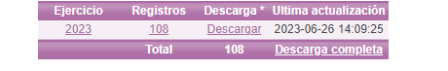
Es importante señalar que se invocan las constancias del IPOMEX como hecho notorio, en analogía del criterio siguiente:
HECHO NOTORIO. LO CONSTITUYEN LOS DATOS QUE APARECEN EN LAS PÁGINAS ELECTRÓNICAS OFICIALES QUE LOS ÓRGANOS DE GOBIERNO UTILIZAN PARA PONER A DISPOSICIÓN DEL PÚBLICO, ENTRE OTROS SERVICIOS, LA DESCRIPCIÓN DE SUS PLAZAS, EL DIRECTORIO DE SUS EMPLEADOS O EL ESTADO QUE GUARDAN SUS EXPEDIENTES Y, POR ELLO, ES VÁLIDO QUE SE INVOQUEN DE OFICIO PARA RESOLVER UN ASUNTO EN PARTICULAR.
Los datos que aparecen en las páginas electrónicas oficiales que los órganos de gobierno utilizan para poner a disposición del público, entre otros servicios, la descripción de sus plazas, el directorio de sus empleados o el estado que guardan sus expedientes, constituyen un hecho notorio que puede invocarse por los tribunales, en términos del artículo 88 del Código Federal de Procedimientos Civiles, de aplicación supletoria a la Ley de Amparo; porque la información generada o comunicada por esa vía forma parte del sistema mundial de diseminación y obtención de datos denominada "internet", del cual puede obtenerse, por ejemplo, el nombre de un servidor público, el organigrama de una institución, así como el sentido de sus resoluciones; de ahí que sea válido que los órganos jurisdiccionales invoquen de oficio lo publicado en ese medio para resolver un asunto en particular.
SEGUNDO TRIBUNAL COLEGIADO DEL VIGÉSIMO CIRCUITO.

Respecto del marco normativo en cuanto a los recibos denomina solicitados se debe tener presente que el artículo 3°, fracción XXXII, del Código Financiero del Estado de México y Municipios, el cual establece que la remuneración consiste en los pagos hechos por concepto de sueldo, compensaciones, gratificaciones, habitación, primas, comisiones, prestaciones, en especie y cualquier otra percepción o prestación que se entregue al servidor por su trabajo.

Resulta importante señalar que por cuanto hace a las percepciones, la Ley Federal del Trabajo que en su artículo 84 establece lo siguiente:

“Artículo 84.- El salario se integra con los pagos hechos en efectivo por cuota diaria, gratificaciones, percepciones, habitación, primas, comisiones, prestaciones en especie y cualquiera otra cantidad o prestación que se entregue al trabajador por su trabajo.”

De igual forma, la Ley del Trabajo de los Servidores Públicos del Estado y Municipios, en su artículo 220 K, establece los documentos que tienen la obligación de conservar EL SUJETO OBLIGADO, entre los que se encuentran los recibos de pagos, como a continuación se señala:

“ARTÍCULO 220 K.- La institución o dependencia pública tiene la obligación de conservar y exhibir en el proceso los documentos que a continuación se precisan:
I. Contratos, Nombramientos o Formato Único de Movimientos de Personal, cuando no exista Convenio de condiciones generales de trabajo aplicable;
II. Recibos de pagos de salarios o las constancias documentales del pago de salario cuando sea por depósito o mediante información electrónica;
III. Controles de asistencia o la información magnética o electrónica de asistencia de los servidores públicos;
IV. Recibos o las constancias de depósito o del medio de información magnética o electrónica que sean utilizadas para el pago de salarios, prima vacacional, aguinaldo y demás prestaciones establecidas en la presente ley; y
V. Los demás que señalen las leyes.
Los documentos señalados en la fracción I de este artículo, deberán conservarse mientras dure la relación laboral y hasta un año después; los señalados por las fracciones II, III, IV durante el último año y un año después de que se extinga la relación laboral, y los mencionados en la fracción V, conforme lo señalen las leyes que los rijan. Los documentos y constancias aquí señalados, la institución o dependencia podrá conservarlos por medio de los sistemas de digitalización o de información magnética o electrónica o cualquier medio descubierto por la ciencia y las constancias expedidas por el encargado del área de personal de éstas, harán prueba plena. “

Del precepto legal citado, se advierte que toda institución o dependencia pública del Estado de México, debe conservar las constancias documentales del pago de salario cuando sea por depósito o mediante información electrónica, por lo que debe conservar dicha documentación durante el último año y un año después de que se extinga la relación laboral, a través de los sistemas de digitalización o de información magnética o electrónica.

Una vez precisado lo que antecede, es necesario analizar la Ley de Fiscalización Superior del Estado de México, toda vez que señala que los municipios que conforman el Estado de México, entre ellos el Sujeto Obligado, es considerado como ente fiscalizable, como así lo señala el artículo 4 fracción II de la Ley de Fiscalización Superior del Estado de México, el cual señala:

“Artículo 4. Son sujetos de fiscalización:
…
I. Los municipios del Estado de México…” (Sic)

Asimismo, el ordenamiento legal referido señala en su artículo 8, fracción XI, que el Órgano Superior de Fiscalización del Estado de México, tiene como una de sus atribuciones el de emitir los Lineamientos Integración del Informe Trimestral de los Sujetos de Fiscalización Municipales, como se advierte a continuación:

“Artículo 8. El Órgano Superior tendrá las siguientes atribuciones:
…
XI. Establecer los lineamientos, criterios, procedimientos, métodos y sistemas para las acciones de control y evaluación, necesarios para la fiscalización de las cuentas públicas y los informes trimestrales…” (Sic)

Ahora bien, es de destacarse que los entes fiscalizables, supuesto en el que se encuentra el SUJETO OBLIGADO, para la integración de los informes trimestrales, previstos en los artículos 349 y 350 del Código Financiero del Estado de México y Municipios, los cuales disponen que enviarán al Órgano Superior de Fiscalización para su análisis y evaluación, dentro de los primeros veinte días hábiles posteriores al término del trimestre que se informa, la información patrimonial, presupuestal, de obra pública, la de nómina, así como del avance del cumplimiento del Plan de Desarrollo del Estado de México; preceptos que son del tenor literal siguiente:

“Artículo 349.- Las Dependencias, Entidades Públicas y Organismos Autónomos, de acuerdo con su naturaleza jurídica y según corresponda, proporcionarán con la periodicidad que determinen la Secretaría y las tesorerías, la información contable que comprenderá la patrimonial y presupuestal, para la integración de los estados financieros.
En caso de que no se proporcione la información o la que reciban no cumpla con la forma y plazos establecidos por éstas, podrán suspender la ministración de recursos, hasta en tanto se regularicen.

Artículo 350.- La Secretaría y las tesorerías enviarán al Órgano Superior, de manera trimestral, dentro de los primeros veinte días hábiles posteriores al término del trimestre que se informa, para su análisis, la siguiente información:
I. Patrimonial.
II. Presupuestal.
III. De la obra pública.
IV. De nómina.
V. Avance del cumplimiento del Plan de Desarrollo del Estado de México.
Los informes trimestrales deberán contener la evolución de las finanzas públicas integradas con los comentarios correspondientes y los estados financieros consolidados, así como un reporte de los ingresos y egresos de los organismos auxiliares. El informe trimestral correspondiente al cuarto trimestre se entregará junto con las Cuentas Públicas del ejercicio fiscal de que se trate.”
(Énfasis añadido)

Al respecto, el Órgano Superior de Fiscalización del Estado de México (OSFEM), emitió el “Acuerdo 06/2022 por el que se emiten los Lineamientos, fechas de capacitación y calendarización para la entrega de los informes trimestrales de las entidades fiscalizables del Estado de México del ejercicio fiscal 2022, en el que en la Matriz de documentos, firmas y archivos del Municipio, correspondiente al Módulo 4, Submódulo Nómina y Comprobantes fiscales se advierte que tanto la conciliación de la nómina como los comprobantes fiscales deben ser generados de manera quincenalmente; para mayor referencia se inserta la siguiente imagen:

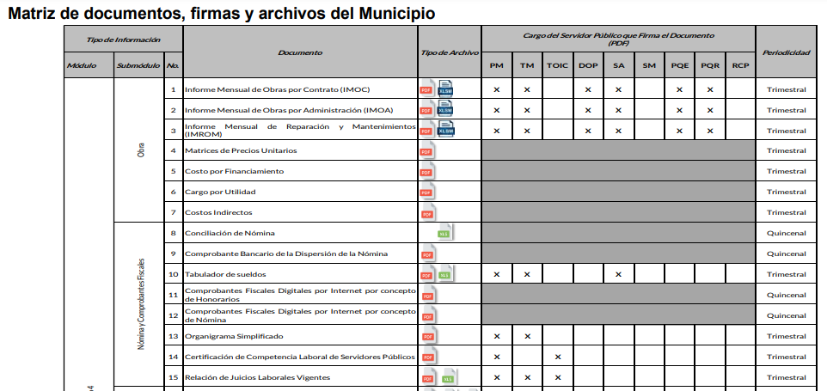
Ahora bien, en el Instructivo de llenado del Módulo 4, contiene el documento denominado comprobantes fiscales digitales por internet por concepto de nómina, los cuales de manera enunciativa más no limitativa corresponden a los documentos idóneos para colmar el derecho de acceso ejercido por el particular.

De acuerdo con lo anterior, se observa que dicho documento, contiene el desglose de deducciones, y percepciones en las remuneraciones de los servidores.
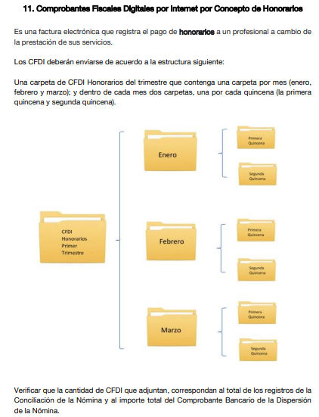

Atento a lo anterior, es evidente que el SUJETO OBLIGADO no ha colmado la solicitud y que, por tanto, le asiste la razón al RECURRENTE. En consecuencia, este Órgano Garante determina ordenar al SUJETO OBLIGADO haga entrega en versión pública de los recibos de nómina faltantes de todo el personal que trabaja en el Ayuntamiento de Atlacomulco respecto del periodo del 16 de agosto al 15 de septiembre de 2022.

B. Listas de proveedores y su ámbito.
Al respecto, cabe señalar que la Ley General de Contabilidad Gubernamental señala:

Artículo 78.- Las entidades federativas y los municipios observando lo establecido en el artículo 56 de esta Ley publicarán e incluirán en los informes trimestrales a que se refieren los artículos 48 de la Ley de Coordinación Fiscal y 46 y 47 de esta Ley, la información relativa a las características de las obligaciones a que se refieren los artículos 37, 47, fracción II, y 50 de la Ley de Coordinación Fiscal, especificando lo siguiente:
- Tipo de obligación;
- Fin, destino y objeto;
- Acreedor, proveedor o contratista;
- …

Por su parte, la Ley de Contratación Pública del Estado de México y Municipios la cual señala las formas de contratación:
Artículo 26.- Las adquisiciones, arrendamientos y servicios se adjudicarán a través de licitaciones públicas, mediante convocatoria pública.
Artículo 27.- La Secretaría, las entidades, los tribunales administrativos y los ayuntamientos podrán adjudicar adquisiciones, arrendamientos y servicios, mediante las excepciones al procedimiento de licitación que a continuación se señalan:
I. Invitación restringida.
II. Adjudicación directa.
Artículo 28.- La licitación pública, conforme a los medios que se utilicen, podrá ser:
I. Presencial, en la cual los licitantes exclusivamente podrán presentar sus propuestas en forma documental y por escrito, en sobre cerrado, durante el acto de presentación y apertura de propuestas, o bien, si así se prevé en la convocatoria a la licitación, mediante el uso del servicio postal. Bajo esta modalidad, la o las juntas de aclaraciones, el acto de presentación y la apertura de propuestas se realizarán de manera presencial, a los cuales podrán asistir los licitantes.
II. Electrónica, en la cual exclusivamente se permitirá la participación de los licitantes a través de COMPRAMEX, se utilizarán medios de identificación electrónica, las comunicaciones producirán los efectos que señala la Ley para el Uso de Medios Electrónicos del Estado de México. Bajo esta modalidad, la o las juntas de aclaraciones, el acto de presentación, la apertura de propuestas y el acto de fallo sólo se realizarán a través de COMPRAMEX y sin la presencia de los licitantes en dichos actos, y
III. Mixta, en la cual los licitantes, a su elección, podrán participar en forma presencial o electrónica en la o las juntas de aclaraciones, en el acto de presentación y en la apertura de propuestas, y el acto de fallo.

Ahora bien, respecto de la solicitud en análisis, se advierte que el SUJETO OBLIGADO en el oficio ADMÓN./ADQ./272/10/20122 de siete de octubre de dos mil veintidós, que adjuntó a su respuesta, la Directora de Administración proporcionó, entre otro, el hipervínculo con el que considera atender la solicitud, en los siguientes términos:

Al transcribir el link e ingresarlo en internet, se observó el concentrado de proveedores y contratistas de la página de IPOMEX, de la siguiente forma:
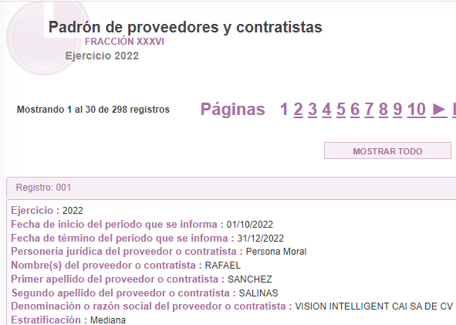
Como se puede advertir, se trata de 298 registros relativos a los proveedores y contratistas, además, dentro de los datos reportados y visibles en el referido programa también se observa el de “Actividad económica de la empresa”, referente al ámbito de la empresa.
Así, en el primer registro visualizado, se observa que se trata del ámbito de consultoría en computación.
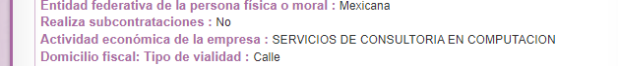
A modo de ejemplo, en el registro 2, se lee: Comercio al por menor en tiendas de abarrotes, misceláneas y ultramarinos.
En el 3, COMERCIO AL POR MENOR DE PINTURA, BARNICES, BROCHAS, MATERIALES Y ACCESORIOS PARA PINTURA NO ARTISTICA.

Ahora bien, resulta oportuno traer a colación los artículos 24 fracción XII y 92 fracción XXXVI de la Ley de Transparencia local, cuyo contenido literal es el siguiente:

Artículo 24. Para el cumplimiento de los objetivos de esta Ley, los sujetos obligados deberán cumplir con las siguientes obligaciones, según corresponda, de acuerdo a su naturaleza:
XII. Publicar y mantener actualizada la información relativa a las obligaciones generales de transparencia previstas en la presente Ley o determinadas así por el Instituto, y en general aquella que sea de interés público;

De las Obligaciones de Transparencia Comunes

Artículo 92. Los sujetos obligados deberán poner a disposición del público de manera permanente y actualizada de forma sencilla, precisa y entendible, en los respectivos medios electrónicos, de acuerdo con sus facultades, atribuciones, funciones u objeto social, según corresponda, la información, por lo menos, de los temas, documentos y políticas que a continuación se señalan:
XXXVI. Padrón de proveedores y contratistas;
…

Así, la Ley de Transparencia local en el artículo 92 señala que, la información solicitada por EL RECURRENTE se trata de las obligaciones de transparencia comunes, esto es, información que por su naturaleza es pública y que los sujetos obligados deben poner a disposición del público de manera permanente y por tanto deberán mantenerla actualizada, en los respectivos medios electrónicos, de acuerdo con sus facultades, atribuciones, funciones u objeto social.

Artículo 161. Cuando la información requerida por el solicitante ya esté disponible al público en medios impresos, tales como libros, compendios, trípticos, registros públicos, en formatos electrónicos disponibles en Internet o en cualquier otro medio, se le hará saber por el medio requerido por el solicitante la fuente, el lugar y la forma en que puede consultar, reproducir o adquirir dicha información en un plazo no mayor a cinco días hábiles. La fuente deberá ser precisa y concreta y no debe implicar que el solicitante realice una búsqueda en toda la información que se encuentre disponible.
En el caso, la solicitud es del martes veinte de septiembre, por lo que el plazo para cumplir en términos del artículo 161 en cita, transcurrió del miércoles veintiuno al martes veintisiete y, la solicitud fue turnada hasta el jueves veintinueve de septiembre.

En ese orden de ideas, se concluye que, en el listado que vía IPOMEX puede consultar EL RECURRENTE, en el link que le fue proporcionado, se advierten 298 registros relativos a los proveedores y contratistas, advirtiéndose la Actividad económica de la empresa, motivo por el cual, se tiene por colmada esa parte de la solicitud, pues si bien el Sujeto Obligado no respondió dentro de los cinco días estipulados en la disposición legal de referencia, lo cierto es que, se ha cumplido con la información solicitada. Se insta al Sujeto Obligado para que en lo subsecuente lo haga dentro de los cinco días que dispone la Ley de Transparencia local en su artículo 161.

C. Lista de bienes muebles adquiridos de inicio de administración a la fecha (1° de enero de 2022 al 20 de septiembre de 2022).

En respuesta, el SUJETO OBLIGADO mediante el oficio ADMÓN./ADQ./272/10/20122 de siete de octubre de dos mil veintidós, la Directora de Administración puso a disposición un link en los siguientes términos:
Una vez que se reprodujo el hipervínculo, se visualiza la siguiente pantalla:
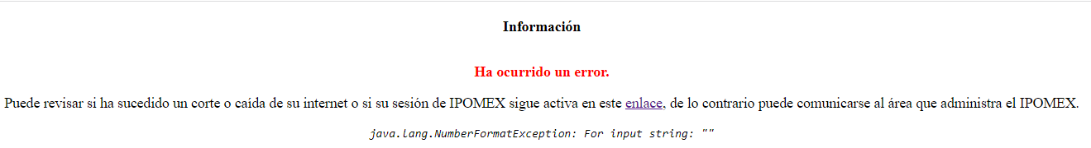

Al respecto, resulta oportuno remitirnos a lo establecido en los artículos 53, 97 y 105, de Ley Orgánica Municipal del Estado de México, conforme a lo siguiente:

“Artículo 31.- Son atribuciones de los ayuntamientos:
…
XV. Aprobar en sesión de cabildo los movimientos registrados en el libro especial de bienes muebles e inmuebles;

Artículo 53.- Los síndicos tendrán las siguientes atribuciones:
(…)
VII. Intervenir en la formulación del inventario general de los bienes muebles e inmuebles propiedad del municipio, haciendo que se inscriban en el libro especial, con expresión de sus valores y de todas las características de identificación, así como el uso y destino de los mismos;

(…)

Artículo 91.- La Secretaría del Ayuntamiento estará a cargo de un Secretario, el que, sin ser miembro del mismo, deberá ser nombrado por el propio Ayuntamiento a propuesta del Presidente Municipal como lo marca el artículo 31 de la presente ley. Sus faltas temporales serán cubiertas por quien designe el Ayuntamiento y sus atribuciones son las siguientes:
…
XI. Elaborar con la intervención del síndico el inventario general de los bienes muebles e inmuebles municipales, así como la integración del sistema de información inmobiliaria, que contemple los bienes del dominio público y privado, en un término que no exceda de un año contado a partir de la instalación del ayuntamiento y presentarlo al cabildo para su conocimiento y opinión.

En el caso de que el ayuntamiento adquiera por cualquier concepto bienes muebles o inmuebles durante su ejercicio, deberá realizar la actualización del inventario general de los bienes muebles e inmuebles y del sistema de información inmobiliaria en un plazo de ciento veinte días hábiles a partir de su adquisición y presentar un informe trimestral al cabildo para su conocimiento y opinión.

Artículo 97.- La hacienda pública municipal se integra por:

I. Los bienes muebles e inmuebles propiedad del municipio;
(…)

Artículo 105.- Los bienes del dominio público municipal son de uso común o destinados a un servicio público, de conformidad con lo que establece la Ley de Bienes del Estado de México y de sus Municipios, en los términos siguientes:

I. Son bienes de uso común los que pueden ser aprovechados por los habitantes del municipio, sin más limitaciones y restricciones que las establecidas en las leyes y reglamentos administrativos; y

II. Son bienes destinados a un servicio público, aquellos que utilice el municipio para el desarrollo de sus actividades o los que de hecho se utilizan para la prestación de servicios o actividades equiparables a ellos.

Por su parte la Ley de Bienes de Estado de México y Municipios establece lo que a continuación se inserta:
Artículo 5.- Corresponde al Ejecutivo del Estado por conducto de la Secretaría de Finanzas y a los ayuntamientos:
(…)
XIII. Llevar el Registro Administrativo de la Propiedad Pública Estatal o Municipal, respectivamente;

Señalado lo anterior, resulta oportuno traer a contexto lo establecido en la fracción XXXVIII del artículo 92 de la Ley de Transparencia y Acceso a la Información Pública de Estado de México y Municipios; precepto que describe la información documental que el sujeto obligado debe poseer y en su caso generar, toda vez que dicha información debe ser publica y accesible de manera permanente a cualquier persona, así dicho artículo establece que el inventario de bienes muebles e inmuebles en posesión y propiedad de los sujetos obligados, constituye una obligación de transparencia, y por ende, estos deberán poner a disposición del público de manera permanente y actualizada de forma sencilla, precisa y entendible, en los respectivos medios electrónicos, como se advierte enseguida:
“Artículo 92. Los sujetos obligados deberán poner a disposición del público de manera permanente y actualizada de forma sencilla, precisa y entendible, en los respectivos medios electrónicos, de acuerdo con sus facultades, atribuciones, funciones u objeto social, según corresponda, la información, por lo menos, de los temas, documentos y políticas que a continuación se señalan:
(…)
XXXVIII. El inventario de bienes muebles e inmuebles en posesión y propiedad;
(…)”
(Énfasis añadido)

Información que deberá ser publicada en atención a los “Lineamientos Técnicos Generales para la Publicación, Homologación y Estandarización de la Información de las Obligaciones establecidas en el Título Quinto y en la Fracción IV, del artículo 31, de la Ley General de Transparencia y Acceso a la Información Pública, que deberán difundir los Sujetos Obligados en los Portales de Internet y en la Plataforma Nacional de Transparencia”, que en su “Anexo I”, relacionado con artículo 70, de la Ley General de Transparencia, de forma análoga prevé en su fracción XXXIV, el inventario de bienes muebles e inmuebles en posesión y propiedad; respecto de la cual define la forma y criterios en que deberá ser publicada por los Sujetos Obligados, que en lo que al presente estudio interesa establece en sus “Criterios sustantivos de contenido” la información siguiente:

XXXIV. El inventario de bienes muebles e inmuebles en posesión y propiedad Todos los sujetos obligados publicarán el inventario de bienes muebles e inmuebles que utilicen, tengan a su cargo y/o les hayan sido asignados para el ejercicio de sus funciones; que destinen a un servicio público conforme a la normatividad aplicable o por cualquier concepto, tanto si son propiedad del sujeto obligado como que se encuentren en posesión de éstos.

Respecto de los bienes muebles se registrará tanto el mobiliario y equipo –incluido el de cómputo– como los vehículos y demás bienes muebles al servicio de los sujetos obligados, de conformidad con la Ley General de Contabilidad Gubernamental.

El inventario se organizará de conformidad con lo establecido en los Lineamientos para la elaboración del Catálogo de Bienes Inmuebles que permita la interrelación automática con el Clasificador por Objeto del Gasto y la Lista de Cuentas y en los Lineamientos mínimos relativos al diseño e integración del registro en los Libros Diario, Mayor e Inventarios y Balances (Registro Electrónico), y el Acuerdo por el que se determina la norma para establecer la estructura del formato de la relación de bienes que componen el patrimonio del ente público Asimismo, el inventario contará con algunos de los elementos establecidos en el Acuerdo por el cual se emiten las Normas y Procedimientos para la Integración y Actualización del Sistema de Información Inmobiliaria Federal y Paraestatal, así como en la Ley General de Contabilidad Gubernamental.

También se registrarán los bienes muebles o inmuebles que, por su naturaleza sean inalienables e imprescriptibles, como pueden serlo los monumentos arqueológicos, históricos y artísticos de acuerdo con el registro auxiliar correspondiente.

Se incluirá un hipervínculo al Sistema de Información Inmobiliaria Federal y Paraestatal u homólogo de cada entidad federativa. Al ser éste un sistema de uso exclusivo de los sujetos obligados, la dependencia responsable de administrarlo deberá incluir una sección de consulta pública, contando para el desarrollo de la misma con un plazo no mayor de seis meses a partir de la entrada en vigor de estos Lineamientos. En caso de que algunos sujetos obligados no cuenten con un sistema como el aquí contemplado, considerarán incluir una nota fundamentada, motivada y actualizada al periodo que corresponda que así lo explique. En el inventario de bienes muebles de las instituciones de educación superior se harán públicas las colecciones y acervos de las mismas.

Adicionalmente se incluirá un inventario de altas, bajas y donaciones de bienes muebles e inmuebles, en caso de haberlas. También se dará a conocer el nombre del servidor(a) público(a) y/o toda persona que desempeñe un empleo, cargo o comisión y/o ejerza actos de autoridad, que funge como responsable inmobiliario, es decir, el encargado de la administración de los recursos materiales de las dependencias. En caso de que algún sujeto obligado utilice o tenga a su cargo bienes muebles o inmuebles sobre los cuales reportar su tenencia se encuentren reservados por motivos de Seguridad Nacional109, Seguridad Pública o de interés público, en la "Descripción del bien" o "Denominación del inmueble", según correspondas, se especificará en la descripción del bien la nota “bien número #”, indicando el número que se le asigne cronológicamente a cada bien, el cual no podrá ser el mismo para ningún otro del sujeto obligado por motivos de identificación única de éstos. A continuación, se registrará una nota en la que se especifique la fundamentación y motivación de la reserva de dicha información.

El resto de los datos requeridos acerca de tales bienes en los criterios pertenecientes a esta fracción serán considerados información pública, por lo que no estarán sujetos a reserva alguna. En el caso de los bienes inmuebles se protegerán el domicilio y/o los elementos que denoten su ubicación exacta.

La información respecto de los bienes muebles e inmuebles donados es la siguiente:

Criterio 49 Ejercicio

Criterio 50 Periodo que se informa (fecha de inicio y fecha de término con el formato día/mes/año)

Criterio 51 Descripción del bien

Criterio 52 Actividades a las que se destinará el bien donado (catálogo): Educativas/Culturales/De salud/De investigación científica/De aplicación de nuevas tecnologías/De beneficencia/Prestación de servicios sociales/Ayuda humanitaria/Otra

Criterio 53 Personería jurídica del donatario (catálogo): Persona física/Persona moral

Criterio 54 En caso de persona física: Nombre (nombre[s], primer apellido, segundo apellido)

Criterio 55 Tipo de persona moral, en su caso. Por ejemplo: Entidad federativa, Municipio, Institución de salud, Beneficencia o asistencia, Educativa, Cultural, Prestadores de servicios sociales por encargo, Beneficiarios de algún servicio asistencial público, Comunidad agraria y ejido, Entidad que lo necesite para sus fines, Gobierno o institución extranjera, Organización internacional

Criterio 56 Denominación o razón social del donatario113

Criterio 57 Valor de adquisición o valor de inventario del bien donado

Criterio 58 Fecha de firma del contrato de donación, signado por la autoridad pública o representante legal de la institución donante, así como por el donatario114. En su caso, la fecha de publicación del Acuerdo presidencial en el DOF con el formato día/mes/año

Criterio 59 Hipervínculo al Acuerdo presidencial respectivo, en el caso de donaciones a gobiernos e instituciones extranjeros o a organizaciones internacionales para ayuda humanitaria o investigación científica

Criterios adjetivos de actualización

Criterio 60 Periodo de actualización de la información: semestral; en su caso, 30 días hábiles después de adquirir o dar de baja algún bien

Criterio 61 La información deberá estar actualizada al periodo que corresponde de acuerdo con la Tabla de actualización y conservación de la información

Criterio 62 Conservar en el sitio de Internet y a través de la Plataforma Nacional la información de acuerdo con la Tabla de actualización y conservación de la información Criterios adjetivos de confiabilidad

Criterio 63 Área(s) responsable(s) que genera(n), posee(n), publica(n) y/o actualiza(n) la información

Criterio 64 Fecha de actualización de la información publicada con el formato día/mes/año

Criterio 65 Fecha de validación de la información publicada con el formato día/mes/año

Criterio 66 Nota. Este criterio se cumple en caso de que sea necesario que el sujeto obligado incluya alguna aclaración relativa a la información publicada y/o explicación por la falta de información Criterios adjetivos de formato

Criterio 67 La información publicada se organiza mediante los formatos 34a al 34g, en los que se incluyen todos los campos especificados en los criterios sustantivos de contenido

Criterio 68 El soporte de la información permite su reutilización

De los preceptos referidos con anterioridad, podemos advertir de la existencia de documentos específicos que pudieran colmar las pretensiones del RECURRENTE, ya que los sujetos obligados deberán publicar el inventario de bienes inmuebles que utilicen, tengan a su cargo y/o les hayan sido asignados para el ejercicio de sus funciones, en dicho inventario se deberá incluir un inventario de altas, bajas y donaciones de bienes muebles e inmuebles, en caso de haberlas, en virtud de ello, se colige que el SUJETO OBLIGADO, cuenta con la información a la cual pretende acceder el particular, por lo que deberá poner a disposición del solicitante, en versión pública de ser procedente, la lista de bienes muebles adquiridos del 1° de enero de 2022 al 20 de septiembre de 2022.

De la Versión Pública.
A este respecto, los artículos 3, fracciones IX, XX, XXI y XLV; 51 y 52 de la Ley de Transparencia local establecen:

“Artículo 3. Para los efectos de la presente Ley se entenderá por:
IX. Datos personales: La información concerniente a una persona, identificada o identificable según lo dispuesto por la Ley de Protección de Datos Personales del Estado de México;
XX. Información clasificada: Aquella considerada por la presente Ley como reservada o confidencial;
XXI. Información confidencial: Se considera como información confidencial los secretos bancario, fiduciario, industrial, comercial, fiscal, bursátil y postal, cuya titularidad corresponda a particulares, sujetos de derecho internacional o a sujetos obligados cuando no involucren el ejercicio de recursos públicos;
XLV. Versión pública: Documento en el que se elimine, suprime o borra la información clasificada como reservada o confidencial para permitir su acceso.
Artículo 51. Los sujetos obligados designaran a un responsable para atender la Unidad de Transparencia, quien fungirá como enlace entre éstos y los solicitantes. Dicha Unidad será la encargada de tramitar internamente la solicitud de información y tendrá la responsabilidad de verificar en cada caso que la misma no sea confidencial o reservada. Dicha Unidad contará con las facultades internas necesarias para gestionar la atención a las solicitudes de información en los términos de la Ley General y la presente Ley.
Artículo 52. Las solicitudes de acceso a la información y las respuestas que se les dé, incluyendo, en su caso, la información entregada, así como las resoluciones a los recursos que en su caso se promuevan serán públicas, y de ser el caso que contenga datos personales que deban ser protegidos se podrá dar su acceso en su versión pública, siempre y cuando la resolución de referencia se someta a un proceso de disociación, es decir, no haga identificable al titular de tales datos personales.”
(Énfasis añadido)

Así, los datos personales que obren en poder de los Sujetos Obligados deben estar protegidos, adoptando las medidas de seguridad administrativas, físicas y técnicas necesarias para garantizar la integridad, confidencialidad y disponibilidad de los datos personales, considerando además, que conforme al principio de finalidad, todo tratamiento de datos personales que efectúen, deberá estar justificado en la Ley, lo anterior en términos de lo dispuesto por el artículo 22, párrafo primero con relación con el 38 de la Ley de Protección de Datos Personales en Posesión de Sujetos Obligados del Estado de México y Municipios, los cuales se transcriben para mayor referencia:

“Artículo 22. Todo tratamiento de datos personales que efectúe el responsable deberá estar justificado por finalidades concretas, lícitas, explícitas y legítimas, relacionadas con las atribuciones que la normatividad aplicable les confiera.

Artículo 38. Con independencia del tipo de sistema y base de datos en el que se encuentren los datos personales o el tipo de tratamiento que se efectúe, el responsable adoptará, establecerá, mantendrá y documentará las medidas de seguridad administrativas, físicas y técnicas para garantizar la integridad, confidencialidad y disponibilidad de los datos personales, a través de controles y acciones que eviten su daño, alteración, pérdida, destrucción, o el uso, transferencia, acceso o cualquier tratamiento no autorizado o ilícito, de conformidad con lo dispuesto en los lineamientos que al efecto se expidan.”

Para la versión pública de los documentos que se ordenan, en términos del artículo 143 de la Ley de Transparencia local, deberá omitirse, eliminarse o suprimirse la información confidencial.

De este modo, en armonía entre los principios constitucionales de máxima publicidad y de protección de datos personales, la Ley de la materia permite la elaboración de versiones públicas en las que se suprima aquella información relacionada con la vida privada de los particulares toda vez que ésta tiene por objeto proteger datos personales, entendiéndose por tales, aquéllos que hacen identificable a una persona.

Lo anterior es así, en virtud de que toda la información relativa a una persona física o jurídico colectiva que le pueda hacer identificada o identificable constituye un dato personal en términos del artículo 4, fracción XI de la Ley de Protección de Datos Personales en Posesión de Sujetos Obligados del Estado de México y Municipios; por consiguiente, se trata de información confidencial que debe ser protegida por EL SUJETO OBLIGADO, por lo que, todo dato personal susceptible de clasificación debe ser protegido.

La finalidad de la versión pública de la información es salvaguardar la vida, integridad, seguridad, patrimonio y privacidad de las personas; de tal manera que todo aquello que no tenga por objeto proteger lo anterior, es susceptible de ser entregado; en otras palabras, la protección de datos personales, entre ellos el del patrimonio y su confidencialidad, es una derivación del derecho a la intimidad.

Motivo por el cual, es importante traer a colación que cuando los sujetos obligados adviertan información susceptible de ser clasificada, será el Comité de Transparencia quien deberá emitir el Acuerdo de Clasificación correspondiente que sustente la versión pública, el cual deberá cumplir cabalmente las formalidades previstas en los artículos 132, 133, 135 y 137 de la Ley de Transparencia local.

Dicha clasificación se tiene que efectuar mediante la forma y formalidades que la ley de la materia impone; es decir, mediante acuerdo debidamente fundado y motivado, de su Comité de Transparencia, en términos de los artículos 49, fracción VIII y 132, fracciones II y III de la Ley de Transparencia local, así como los numerales Segundo, fracción XVIII, y del Cuarto al Décimo Primero de los Lineamientos Generales en materia de Clasificación y Desclasificación de la Información, así como para la elaboración de Versiones Públicas, que literalmente expresan:

Ley de Transparencia local.

Artículo 49. Los Comités de Transparencia tendrán las siguientes atribuciones:
VIII. Aprobar, modificar o revocar la clasificación de la información;

Artículo 132. La clasificación de la información se llevará a cabo en el momento en que:
I. Se reciba una solicitud de acceso a la información;
II. Se determine mediante resolución de autoridad competente; o
III. Se generen versiones públicas para dar cumplimiento a las obligaciones de transparencia previstas en esta Ley.”

Lineamientos Generales en materia de Clasificación y Desclasificación de la Información.
“Segundo.- Para efectos de los presentes Lineamientos Generales, se entenderá por:
XVIII. Versión pública: El documento a partir del que se otorga acceso a la información, en el que se testan partes o secciones clasificadas, indicando el contenido de éstas de manera genérica, fundando y motivando la reserva o confidencialidad, a través de la resolución que para tal efecto emita el Comité de Transparencia.
Tercero: Derogado.
Cuarto. Para clasificar la información como reservada o confidencial, de manera total o parcial, el titular del área del sujeto obligado deberá atender lo dispuesto por el Título Sexto de la Ley General, en relación con las disposiciones contenidas en los presentes lineamientos, así como en aquellas disposiciones legales aplicables a la materia en el ámbito de sus respectivas competencias, en tanto estas últimas no contravengan lo dispuesto en la Ley General.
Los sujetos obligados deberán aplicar, de manera estricta, las excepciones al derecho de acceso a la información y sólo podrán invocarlas cuando acrediten su procedencia.
Quinto. La carga de la prueba para justificar toda negativa de acceso a la información, por actualizarse cualquiera de los supuestos de clasificación previstos en la Ley General, la Ley Federal y leyes estatales, corresponderá a los sujetos obligados, por lo que deberán fundar y motivar debidamente la clasificación de la información ante una solicitud de acceso o al momento en que generen versiones públicas para dar cumplimiento a las obligaciones de transparencia, observando lo dispuesto en la Ley General y las demás disposiciones aplicables en la materia.
Sexto: Derogado.
Séptimo. La clasificación de la informaci6n se llevara a cabo en el momento en que:
I. Se reciba una solicitud de acceso a la información;
II. Se determine mediante resolución del Comité de Transparencia, el Órgano Garante competente, o en cumplimiento a una sentencia del Poder Judicial; o
III. Se generen versiones públicas para dar cumplimiento a las obligaciones de transparencia previstas en la Ley General, la Ley Federal y las correspondientes de las entidades federativas.
Los titulares de las áreas deberán revisar la informaci6n requerida al momento de la recepci6n de una solicitud de acceso, para verificar, conforme a su naturaleza, si encuadra en una causal de reserva o de confidencialidad.
Octavo. Para fundar la clasificaci6n de la información se debe señalar el artículo, fracci6n, inciso, párrafo o numeral de la ley o tratado internacional suscrito por el Estado mexicano que expresamente le otorga el carácter de reservada o confidencial.
Para motivar la clasificaci6n se deberán señalar las razones o circunstancias especiales que lo llevaron a concluir que el caso particular se ajusta al supuesto previsto por la norma legal invocada como fundamento.
En caso de referirse a informaci6n reservada, la motivaci6n de la clasificación deberá comprender el análisis de la prueba del daño a que hace referencia el artículo 104 de la Ley General, en relación con el artículo trigésimo tercero de los presentes lineamientos, así como las circunstancias que justifican el establecimiento de determinado plazo de reserva.
Noveno. En los casos en que se solicite un documento o expediente que contenga partes o secciones clasificadas, los titulares de las áreas deberán elaborar una versión pública fundando y motivando la clasificación de las partes o secciones que se testen, siguiendo los procedimientos establecidos en el Capítulo IX de los presentes lineamientos.
Décimo. Los titulares de las áreas, deberán tener conocimiento y llevar un registro del personal que, por la naturaleza de sus atribuciones, tenga acceso a los documentos clasificados. Asimismo, deberán asegurarse de que dicho personal cuente con los conocimientos técnicos y legales que le permitan manejar adecuadamente la información clasificada, en los términos de la Ley General de Archivos, Lineamientos para la Organización y Conservación de Archivos y demás normatividad aplicable.
En ausencia de los titulares de las áreas, la información será clasificada o desclasificada por la persona que lo supla, en términos de la normativa que rija la actuación del sujeto obligado.
Décimo primero. En el intercambio de información entre sujetos obligados para el ejercicio de sus atribuciones, los documentos que se encuentren clasificados deberán llevar la leyenda correspondiente de conformidad con lo dispuesto en el Capítulo VIII de los presentes lineamientos.”

De este modo, en armonía entre los principios constitucionales de máxima publicidad y de protección de datos personales, la ley permite la elaboración de versiones públicas en las que se suprima aquella información relacionada con la vida privada de los particulares.

Elementos operativos del cuerpo de seguridad pública.
No escapa de la óptica de este Instituto que dentro de la información que se ordena se puede encontrar información relativa a los elementos operativos del cuerpo de seguridad pública, por lo que el otorgar el acceso al nombre y cargo de policías operativos, podría comprometer la integridad de los mismos, de conformidad con lo que establece el artículo 140 de la Ley de Transparencia y Acceso a la Información Pública del Estado de México y Municipios:

“Artículo 140. El acceso a la información pública será restringido excepcionalmente, cuando por razones de interés público, ésta sea clasificada como reservada, conforme a los criterios siguientes:
I. Comprometa la seguridad pública y cuente con un propósito genuino y un efecto demostrable;
II. Pueda menoscabar la conducción de las negociaciones y relaciones internacionales;
III. Se entregue a la Entidad expresamente con ese carácter o el de confidencialidad por otro u otros sujetos de derecho internacional, excepto cuando se trate de violaciones graves de derechos humanos o delitos de lesa humanidad de conformidad con el derecho internacional;
IV. Ponga en riesgo la vida, la seguridad o la salud de una persona física; (…)” (Sic)

En este contexto, este Pleno considera que dar a conocer los nombres y cargos de servidores públicos que realizan funciones en materia de seguridad, tal como es el caso de los policías, los vuelve identificables y posiblemente reconocibles para grupos delictivos; así, dicha información puede ser utilizada para vulnerar la vida, seguridad o salud de dichos elementos, incluso la de sus familias o entorno social, demás, de que aumenta el riesgo de que personas ajenas a los intereses institucionales e intenten realizar actos tendientes a inhibir o entrometerse en las funciones de los policías municipales, lo cual causaría una vulneración a la seguridad municipal.

Por lo que, el proporcionar el nombre y cargo de los elementos policiales operativos del SUJETO OBLIGADO, pone en riesgo de manera directa la vida y la seguridad de dicho servidor, siendo obligación de la Institución protegerla en todo momento para salvaguarda de sus integrantes.

Lo anterior adquiere razón toda vez que la información solicitada hace identificable a los integrantes de seguridad pública, ya que permite que su identidad pueda determinarse de manera directa, pudiéndose ocasionar riesgos por la posible utilización y difusión de la información por grupos delictivos.

Asimismo, existe la posibilidad de que personas ajenas a la Institución, utilicen la información para sorprender a la ciudadanía y realicen extorsiones telefónicas al amparo de usurpar la identidad de algún servidor público encargado de la seguridad pública; o que integrantes de organizaciones criminales los contacten para presionar en entregar información, como por ejemplo, la relacionada con investigaciones, nombres de integrantes que participan en los operativos e incluso documentación emitida por EL SUJETO OBLIGADO, colocando en inminente riesgo la vida de todos los integrantes, menoscabando así las actividades de prevención del delito y combate a la delincuencia.

Así como el artículo 6º Constitucional por un lado garantiza el derecho de acceso a la información, por otro lado, el derecho a la vida y la seguridad de las personas se encuentran protegidos por la Declaración Universal de los Derechos Humanos en su artículo 30. Bajo este contexto es necesario confrontar ambos derechos fundamentales, cuyo ejercicio en este caso particular es por lo que es necesaria la ponderación de ambos para que uno de ellos sea ejercido en la mayor medida posible.

El dar el nombre y cargo de los servidores públicos operativos del SUJETO OBLIGADO pone en riesgo sus vidas y seguridad, ya que pueden ser identificarles, provocando que se utilice la información para amenazar, intimidar o extorsionar al integrante.

El riesgo de perder la vida, la seguridad o la integridad se encuentra presente y es de mayor gravedad que la negativa de acceso a la información solicitada, la divulgación de la información puede generar un daño desproporcionado o innecesario, lo cual debe evitarse en la medida de lo posible, frente a aquella que se solicita. Es de interés público y socialmente relevante la protección a la vida y seguridad de todas y cada una de las personas sobre cualquier otro derecho fundamental, por lo que se debe proteger a quienes trabajan y ayudan al logro de la seguridad pública.

En ese mismo contexto, resulta pertinente establecer que la Constitución Política de los Estados Unidos Mexicanos y los Tratados Internacionales suscritos por el Estado mexicano en materia de Derechos Humanos, establecen que el derecho a la vida y la seguridad personal son los bienes supremos tutelados por los gobiernos, esto quiere decir, que no existe derecho alguno por encima de la vida y la seguridad personal. El derecho al acceso a la información, tutelado en el artículo sexto de nuestra Carta Magna, no es absoluto per se, toda vez que su objetivo es facultar a las personas a tener acceso a la información que les permita conocer cómo funcionan los órganos de gobierno, como parte fundamental de todo Estado democrático; dicho derecho permite a las personas tener una participación activa en la toma de decisiones de los gobernantes y a su vez, funciona como un ejercicio de fiscalización para supervisar las actividades que realiza el Estado.

Por lo que, el derecho a la vida y seguridad nacional tiene una-primacía que el derecho al acceso a la información, por lo que el bien jurídico a salvaguardarse primordialmente, es la vida y la seguridad de los servidores públicos encargados de la seguridad pública.

Al respecto, cabe hacer mención que el artículo 81 fracción III de la Ley de Seguridad del Estado de México, establece lo siguiente:

“Artículo 81.- Toda información para la seguridad pública generada o en poder de Instituciones de Seguridad Pública o de cualquier instancia del Sistema Estatal debe registrarse, clasificarse y tratarse de conformidad con las disposiciones aplicables. No obstante lo anterior, esta información se considerará reservada en los casos siguientes:
…
III. La relativa a servidores públicos miembros de las instituciones de seguridad pública, cuya revelación pueda poner en riesgo su vida e integridad física con motivo de sus funciones;”
(Énfasis añadido)

Argumento que se fortalece con lo estipulado en el criterio número 6-09, del Instituto Nacional de Transparencia, Acceso a la Información y Protección de Datos Personales, antes (INAI), el cual refiere:
“Criterio 6-09
Nombres de servidores públicos dedicados a actividades en materia de seguridad, por excepción pueden considerarse información reservada. De conformidad con el artículo 7, fracciones I y III de la Ley Federal de Transparencia y Acceso a la Información Pública Gubernamental el nombre de los servidores públicos es información de naturaleza pública. No obstante lo anterior, el mismo precepto establece la posibilidad de que existan excepciones a las obligaciones ahí establecidas cuando la información actualice algunos de los supuestos de reserva o confidencialidad previstos en los artículos 13, 14 y 18 de la citada ley. En este sentido, se debe señalar que existen funciones a cargo de servidores públicos, tendientes a garantizar de manera directa la seguridad nacional y pública, a través de acciones preventivas y correctivas encaminadas a combatir a la delincuencia en sus diferentes manifestaciones. Así, es pertinente señalar que en el artículo 13, fracción I de la ley de referencia se establece que podrá clasificarse aquella información cuya difusión pueda comprometer la seguridad nacional y pública. En este orden de ideas, una de las formas en que la delincuencia puede llegar a poner en riesgo la seguridad del país es precisamente anulando, impidiendo u obstaculizando la actuación de los servidores públicos que realizan funciones de carácter operativo, mediante el conocimiento de dicha situación, por lo que la reserva de la relación de los nombres y las funciones que desempeñan los servidores públicos que prestan sus servicios en áreas de seguridad nacional o pública, puede llegar a constituirse en un componente fundamental en el esfuerzo que realiza el Estado Mexicano para garantizar la seguridad del país en sus diferentes vertientes” (Sic) Énfasis añadido.

En conclusión, la clasificación del nombre y cargo del personal operativo del personal de Seguridad Pública si es procedente; no así, la clasificación de información de mandos medios, superiores y administrativos aún y cuando estos correspondan a la mencionada área, derivado de la alta responsabilidad inherente al cargo que ostentan. Entonces, si se trata de personal de mando medio y superior, así como personal administrativo del área en comento, es información que, en apego al principio de máxima publicidad debe ser proporcionada al particular.
Por otro lado, EL SUJETO OBLIGADO determinará proceder con la clasificación de los nombres y cargos de los servidores públicos operativos de seguridad pública, la cual procederá en aquellos servidores públicos que realicen funciones operativas y/o sustantivas como lo es la investigación y persecución de delitos en sus diferentes manifestaciones.

Derivado de lo anterior, es importante señalar que el artículo 4° de la Ley de Seguridad del Estado de México prevé que la función de seguridad pública se realizará, en los diversos ámbitos de competencia, por conducto de las Instituciones Policiales y de Procuración de Justicia, de los responsables de la prisión preventiva y ejecución de sentencias, de las autoridades competentes en materia de justicia para adolescentes, de las instancias encargadas de aplicar las infracción administrativas, y de las demás autoridades de las instancias encargadas de aplicar las infracciones administrativas.
En ese contexto, el artículo 6, fracciones XI y XII de dicho ordenamiento jurídico, establece los siguientes conceptos:

- Instituciones Policiales: Son los cuerpos de policía, de vigilancia y custodia de los establecimientos penitenciarios, detención preventiva, centros de arraigo y en general, todas las dependencias encargadas de la seguridad pública a nivel estatal y municipal.
- Instituciones de Seguridad Pública: Instituciones Policiales, Procuración de Justicia, Sistema Penitenciario y dependencias encargadas de la seguridad pública a nivel estatal y municipal.

Conforme al ordenamiento legal antes citado, se puede advertir que el área de seguridad pública del SUJETO OBLIGADO es una institución de seguridad pública, pues tiene como atribución principal resguardar el orden público y la paz social, la prevención de delitos y la inhibición de manifestaciones de conductas antisociales.

Por su parte, el Instructivo de llenado del Formato “Personal de Seguridad Pública”, del Secretariado Ejecutivo del Sistema Nacional de Seguridad Pública, establece que los elementos operativos de seguridad pública son aquellos que desempeñan funciones de campo (policiacas, especializadas o equivalentes y que no desempeña funciones de mando), entre los cuales, se encuentra la Policía Municipal.

Además, que las Instituciones Policiales, se conforman del personal administrativo, que son los trabajadores de apoyo (chofer, personal de mantenimiento, servicios generales y área secretaria); así como, el personal de mando (alto, medio y superior), que es aquel que realiza funciones de dirección, coordinación y supervisión, por lo cual, corresponde a aquel que tenga trabajadores a su cargo.

Por lo anterior, se puede observar que el área de seguridad pública tiene dos clases de servidores públicos, por una parte, los operativos (policía municipal) y por otra, los administrativos, de apoyo y personal de mando, los cuales no necesariamente realizan funciones operativas.

En esa tesitura, es importante destacar que en cuanto a la información relativa a los elementos operativos del cuerpo de seguridad pública, se debe reservar el nombre y cargo de estos servidores públicos por encuadrar en una excepción y por tanto debe ser objeto de un proceso de reserva de la información, para no hacer identificable al titular de tal dato personal.

Es importante mencionar que la causal de reserva antes señalada, puede ubicarse en los supuestos previstos por los artículos 140, fracción IV, de la Ley de Transparencia y Acceso a la Información Pública del Estado de México y Municipios, que a su vez se vincula con la diversa del artículo 113, fracción V, de la Ley General de Transparencia y Acceso a la Información Pública, así como los requisitos previstos por los numerales Vigésimo Tercero y Trigésimo Tercero, de los Lineamientos generales en materia de clasificación y desclasificación de la información.

Consecuentemente, se destaca que la versión pública que elabore EL SUJETO OBLIGADO debe cumplir con las formalidades exigidas en la Ley, por lo que para tal efecto emitirá el Acuerdo del Comité de Transparencia en términos de los artículos 122 y 124 de la Ley de Transparencia y Acceso a la Información Pública del Estado de México y Municipios, con el cual sustentará la clasificación de datos y con ello la "versión pública" de los documentos materia de la solicitud, ya que no hacerlo implica que lo entregado no es legal ni formalmente una versión pública, sino más bien una documentación ilegible, incompleta o tachada; pues no señalar las razones por las que no se aprecian determinados datos -ya sea porque se testan o suprimen- deja al solicitante en estado de incertidumbre, al no conocer o comprender porque no aparecen en la documentación respectiva, es decir, si no se exponen de manera puntual las razones de ello se estaría violentando desde un inicio el derecho de acceso a la información del solicitante.

En mérito de lo anterior, se determinan fundadas las razones o motivos de inconformidad hechos valer por EL RECURRENTE, por lo que el Pleno de este Instituto estima pertinente MODIFICAR la respuesta y ORDENAR al SUJETO OBLIGADO entregar el o los documentos en versión pública, en donde consten:

- Los recibos de nómina faltantes de todo el personal que trabaja en el Ayuntamiento de Atlacomulco respecto del periodo del 16 de agosto al 15 de septiembre de 2022 (debiendo observar lo expuesto respecto de los elementos operativos de seguridad pública).
- La lista de bienes muebles adquiridos del 1° de enero de 2022 al 20 de septiembre de 2022.

Por lo que, con fundamento en lo previsto en los artículos 5, párrafos trigésimo segundo y trigésimo cuarto, fracciones IV y V de la Constitución Política del Estado Libre y Soberano de México; 2, fracción II, 29, 36, fracciones I y II, 176, 178, 179, 181, 185 fracción I, 186 y 188 de la Ley de Transparencia local, este Pleno:

RESUELVE

PRIMERO. Resultan fundadas las razones o motivos de inconformidad hechas valer por EL RECURRENTE, en términos del Considerando QUINTO de la presente resolución.

SEGUNDO. Se MODIFICA la respuesta que dio origen al Recurso de Revisión número 15872/INFOEM/IP/RR/2022, en términos del considerando QUINTO y se ORDENA al SUJETO OBLIGADO, haga entrega al RECURRENTE, vía SAIMEX, en versión pública los documentos donde consten:

- Los recibos de nómina faltantes de todo el personal que trabaja en el Ayuntamiento de Atlacomulco respecto del periodo del 16 de agosto al 15 de septiembre de 2022.
- La lista de bienes muebles adquiridos del 1° de enero de 2022 al 20 de septiembre de 2022.

Debiendo notificar al RECURRENTE el Acuerdo de Clasificación de la información que emita en su caso el Comité de Transparencia con motivo de la versión pública.

TERCERO. Notifíquese la presente resolución al Titular de la Unidad de Transparencia del SUJETO OBLIGADO, para que conforme al artículo 186 último párrafo, 189 segundo párrafo y 194 de la Ley de Transparencia y Acceso a la Información Pública del Estado de México y Municipios; dé cumplimiento a lo ordenado dentro del plazo de diez días hábiles, e informe a este Instituto en un plazo de tres días hábiles siguientes sobre el cumplimiento dado a la presente y, se le apercibe que en caso de negarse a cumplir la presente resolución o hacerlo de manera parcial, se le impondrá una medida de apremio de conformidad con lo previsto en los artículos 198, 200, fracción III; 214, 215 y 216 de la Ley de Transparencia y Acceso a la Información Pública del Estado de México y Municipios

CUARTO. Notifíquese al RECURRENTE la presente resolución vía SAIMEX.

QUINTO. Hágase del conocimiento del RECURRENTE que, de conformidad con lo establecido en el artículo 196 de la Ley de Transparencia y Acceso a la Información Pública del Estado de México y Municipios, podrá impugnarla vía Juicio de Amparo en los términos de las leyes aplicables.

SEXTO. De conformidad con el artículo 198 de la Ley de Transparencia y Acceso a la Información Pública del Estado de México y Municipios, de considerarlo procedente, el Sujeto Obligado de manera fundada y motivada, podrá solicitar una ampliación de plazo para el cumplimiento de la presente resolución.

ASÍ LO RESUELVE, POR UNANIMIDAD DE VOTOS EL PLENO DEL INSTITUTO DE TRANSPARENCIA, ACCESO A LA INFORMACIÓN PÚBLICA Y PROTECCIÓN DE DATOS PERSONALES DEL ESTADO DE MÉXICO Y MUNICIPIOS, CONFORMADO POR LOS COMISIONADOS JOSÉ MARTÍNEZ VILCHIS; MARÍA DEL ROSARIO MEJÍA AYALA EMITIENDO VOTO PARTICULAR; SHARON CRISTINA MORALES MARTÍNEZ; LUIS GUSTAVO PARRA NORIEGA EMITIENDO VOTO PARTICULAR Y GUADALUPE RAMÍREZ PEÑA; EN LA VIGÉSIMA NOVENA SESIÓN ORDINARIA CELEBRADA EL DIECISÉIS DE AGOSTO DE DOS MIL VEINTITRÉS, ANTE EL SECRETARIO TÉCNICO DEL PLENO, ALEXIS TAPIA RAMÍREZ.
SCMM/BLA/DEMF/ESS

Es importante señalar que al encontrarse el expediente formado con motivo de la presentación de la solicitud 00472/ATLACOM/IP/2022 en electrónico en el SAIMEX, todas las constancias que integran el expediente 15872/INFOEM/IP/RR/2022 que se resuelve obran en el sistema de referencia.
En adelante, Ley de Transparencia local.
“Artículo 178. El solicitante podrá interponer, por sí mismo o a través de su representante, de manera directa o por medios electrónicos, recurso de revisión ante el Instituto o ante la Unidad de Transparencia que haya conocido de la solicitud dentro de los quince días hábiles, siguientes a la fecha de la notificación de la respuesta. A falta de respuesta del sujeto obligado, dentro de los plazos establecidos en esta Ley, a una solicitud de acceso a la información pública, el recurso podrá ser interpuesto en cualquier momento, acompañado con el documento que pruebe la fecha en que presentó la solicitud. En el caso de que se interponga ante la Unidad de Transparencia, ésta deberá remitir el recurso de revisión al Instituto a más tardar al día siguiente de haberlo recibido.”
Sin contemplar en el cómputo los días sábados y domingos, considerados como días inhábiles, en términos del artículo 3, fracción X de la Ley de Transparencia local; así como, el miércoles dos de noviembre de dos mil veintidós, por ser día inhábil por suspensión de labores, en términos del Calendario Oficial en Materia de Transparencia, Acceso a la Información Pública y Protección de Datos Personales del Estado de México y Municipios, así como de labores del Instituto para el año dos mil veintidós y enero dos mil veintitrés.
De conformidad con el artículo 16, primer párrafo, de la Ley Orgánica Municipal; los Ayuntamientos se renovarán cada tres años, iniciarán su periodo el 1 de enero del año inmediato siguiente al de las elecciones municipales ordinarias y concluirán el 31 de diciembre del año de las elecciones para su renovación.
De conformidad con el artículo 16, primer párrafo, de la Ley Orgánica Municipal; los Ayuntamientos se renovarán cada tres años, iniciarán su periodo el 1 de enero del año inmediato siguiente al de las elecciones municipales ordinarias y concluirán el 31 de diciembre del año de las elecciones para su renovación.
Visible en el archivo adjunto a la respuesta denominado 472_RSOL_TM_2022_ASESORES.
https://www.ipomex.org.mx/ipo3/lgt/indice/ATLACOMULCO/art_92_vii.web?
Registro digital: 168124. Instancia: Tribunales Colegiados de Circuito. Novena Época, Materia(s): Común, Tesis: XX.2o. J/24. Fuente: Semanario Judicial de la Federación y su Gaceta. Tomo XXIX, Enero de 2009, página 2470, Tipo: Jurisprudencia.
https://legislacion.edomex.gob.mx/sites/legislacion.edomex.gob.mx/files/files/pdf/cod/vig/codvig007.pdf
https://www.osfem.gob.mx/04_Iconografia/Ent_Fisc/Doc_Apoy/doc/2022/03_Acuerdo06.pdf
https://www.osfem.gob.mx/04_Iconografia/Ent_Fisc/Doc_Apoy/doc/2022/03_Instr4.pdf
Lineamientos expedidos el 15 de abril de 2016, por el Consejo Nacional del Sistema Nacional de Transparencia, Acceso a la Información Pública y Protección de Datos Personales, consultable en https://www.dof.gob.mx/nota_detalle.php?codigo=5433280&fecha=15/04/2016#gsc.tab=0; modificados en cuanto a los artículos Sexagésimo segundo, Sexagésimo tercero y Quinto Transitorio el 29 de julio de 2016, visible https://www.dof.gob.mx/nota_detalle.php?codigo=5446230&fecha=29/07/2016#gsc.tab=0 y, posteriormente el 18 de noviembre de 2022, se modificaron diversos numerales, entrando en vigor a partir del 17 de enero de 2023, consultable en https://www.dof.gob.mx/nota_detalle.php?codigo=5671860&fecha=18/11/2022#gsc.tab=0

